Московский государственный технический
университет имени Н.Э. Баумана

И.С. Потапцев, А.А. Буцев, Е.В.Матвеенко

Расчёт и конструирование элементов
приборных устройств

Конструирование приборных
муфт

Рекомендовано редсоветом
МГТУ им. Н.Э. Баумана
в качестве учебного пособия

Москва

Издательство МГТУ им. Н.Э.Баумана
2001
УДК 681.2
ББК 34.9
П64

Рецензенты: Крикун В.М., Крюкова И.В.

П64 Потапцев И.С., Буцев А.А., Матвеенко Е.В.
Расчет и конструирование элементов приборных устройств. Конструирование приборных муфт:
Учебное пособие .–М.: МГТУ им. Н.Э.Баумана 2001. – с., ил.

ISBN
В учебном пособии рассмотрены конструкции и методики расчета различных типов механических соединительных, предохранительных и самоуправляемых муфт. Приведены рекомендации и справочные материалы, необходимые студентам при выполнении расчетно–графических работ и курсовых проектов.
Для студентов старших курсов приборостроительных специальностей при выполнении расчетно–графических работ курсового и дипломного проектирования.
Ил. 29. Табл.7. Библиогр. 8 назв.

УДК 681.2
ББК 34.9

Игорь Степанович Потапцев
Александр Алексеевич Буцев
Елена Владимировна Матвеенко

Расчет и конструирование элементов
приборных устройств
Конструирование приборных муфт

Редактор Е.К.Кошелева
Корректор

Изд. Лицензия № 020523 от 25. Щ4. 97
Подписано в печать Формат 60х84/16. Бумага овсетная

Печ. л. Усл. печ. л. Уч.–изд. л.
Тираж 200 экз. Изд. №42 Зака

Издательство МГТУ им. Н.Э. Баумана
107005, Москва, 2-я Бауманская, 5.
ISBN © МГТУ им. Н.Э.Баумана, 2001

Введение

В приборных устройствах муфты используются для решения широкого спектра конструкторских и эксплуатационных задач. Специальным вопросам применения, конструирования и расчета муфт посвящено большое число научных разработок, справочных руководств, принципы действия муфт описаны в учебной литературе. Однако учебная и методическая литература подобного профиля, используемая при муфт при выполнении расчётно-графических работ, курсовых и дипломных проектов студентами приборостроительных специальностей устарела и стала практически недоступна. Предлагаемое пособие призвано восполнить указанный недостаток.
В пособии даны рекомендации по применению муфт, представлены методики и справочные материалы по приведенным конструктивным решениям. Предлагаемые справочные материалы и методики проектирования могут быть с успехом применены и к другим типам муфт, не описанным в пособии. Достаточно подробно представлены стадии выбора, проектирования и расчета трех типов муфт: соединительных, предохранительных, неуправляемые и самоуправляемых.

1.Соединительные муфты

В приборных устройствах соединительные муфты применяют для соединения вращающихся и перемещающихся деталей, присоединения к механизмам стандартных и нормализованных изделий, предназначенных для приведения их в движение, измерения и преобразования механических величин в электрические, что удобно для ввода их в информационные системы. Часто муфты необходимы при настройке и ремонте приборов.
Передаточное отношение соединительных муфт должно быть равно единице. При отклонении передаточного отношения соединительной муфты от единицы вследствие погрешностей расположения валов будут увеличиваться люфтовая и кинематическая погрешности передаточного механизма с соответствующим коэффициентом влияния, который в большинстве случаев равен единице. На рис.1.1 представлены виды погрешностей взаимного расположения соединяемых валов: продольные осевые смещения ∆х (рис.1.1а), поперечные смещения ∆y (рис.1.1б), и смещения по углу ∆α (рис.1.1в). Предполагается, что каждый вал имеет свои опоры, числом не более двух. Конструктор – разработчик выбирает для применения тип и конструкцию муфты, наиболее полно отвечающую условиям применения.
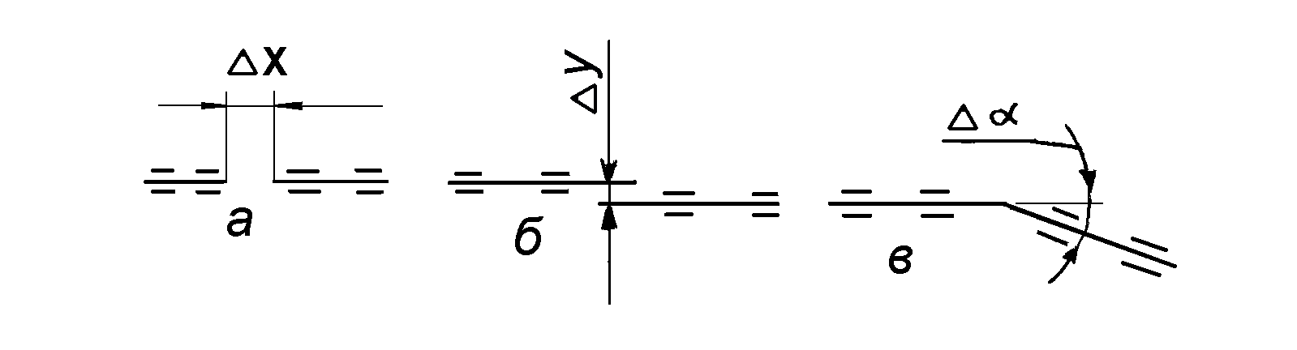
Рис.1.1. Виды погрешностей, возникающие при соединении валов

1.Соединительные муфты
1.1.Втулочная муфта (рис.1.2). Эти муфты (их еще называют глухими) применяют для жесткого соединения двух валов. С помощью этих муфт можно скомпенсировать только продольные осевые смещения ∆х при отсутствии смещений по углу ∆α и поперечных смещений ∆y.
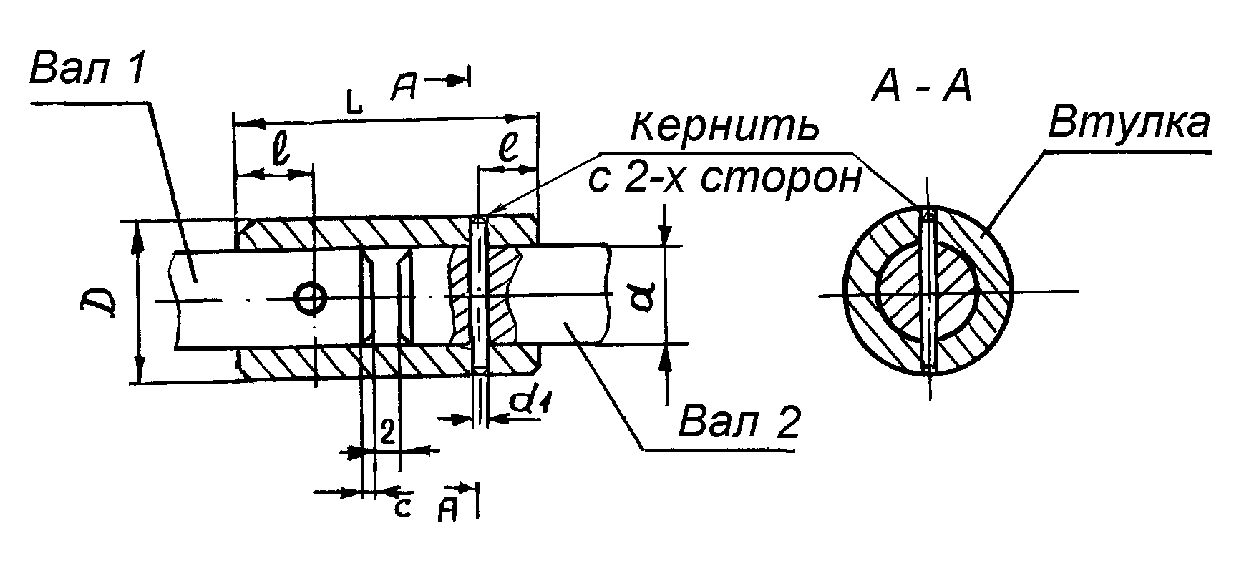
Рис.1.2. Втулочная муфта
В связи с такими жесткими требованиями втулочные муфты применяют редко, несмотря на их малые габариты в радиальном направлении и отсутствие ограничений по рабочей скорости. Конструкция этих муфт чаще всего бывает неразборной. Передаточное отношение таких муфт практически равно единице, динамические нагрузки не демпфируются.
Рекомендуемые размеры втулочных муфт представлены в табл.1.1. Расчеты таких муфт в приборных конструкциях сводятся к расчету штифтов на срез:
d₁≥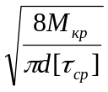.
где d₁ – диаметр штифта, мм;
М_{кр} – крутящий момент, передаваемый муфтой, Н·мм;
d – диаметр вала, мм;
[τ_{ср}] - допустимые напряжения среза штифта, Мпа.
Допустимые напряжения среза штифта можно найти по выражению
[τ_{ср}]=(0.75…0,8)σ_{в} /n.
где σ_{в} – временное сопротивление разрыву, Мпа;
n – коэффициент запаса.
У материалов, рекомендуемых для изготовления штифтов втулочных муфт, σ_{в} имеет значения: Ст45 – 598 МПа, Ст50 – 628 МПа, Ст65Г – 736 МПа.
Рекомендуемые размеры втулочных муфт
Таблица 1.1
Размеры муфты, мм |  |  |  |  |  | Штифт  d₁хl_{штифта} | Момент  М_{кр}, Н·мм
d | D | L | d₁ | l | c | Штифт  d₁хl_{штифта} | Момент  М_{кр}, Н·мм
4 | 8 | 15 | 1.0 | 3 | 0,3 | 1х8 | 300
5 | 10 | 20 | 1,5 | 5 | 0,3 | 1,5х8 | 800
6 | 12 | 25 | 1,5 | 6 | 0,3 | 1,5х12 | 1000
8 | 15 | 30 | 2,0 | 6 | 0,3 | 2х16 | 2200
10 | 18 | 35 | 2,5 | 8 | 0,5 | 2,5х18 | 4500

У конических штифтов d₁ принимается в среднем сечении вала (вдоль продольной оси вала). Соединяемые валы могут немного отличаться по диаметру.
В качестве материала втулок применяют стали 45, 45Х с последующим антикоррозионным покрытием. Соединение втулки с валами осуществляется с зазором, например, (Н9/d9). Штифты устанавливаются под углом 90⁰ друг относительно друга. Такая установка позволяет исключить заклинивание механизма при возможных малых угловых смещениях валов.
1.2.Пальцевая (поводковая) муфта. Эта муфта (рис.1.3) компенсирует несоосность (до 0,5 мм) и небольшие продольные осевые смещения и перекосы, проста по конструкции, удобна в эксплуатации. Существенным недостатком муфт этого типа является наличие люфта (зазора) между пальцем 3, закрепленным в детали 2 (правая полумуфта) и пазом е в детали 1 (левая полумуфта), следствием чего является увеличение люфтовой погрешности всего механизма. Например, при r =5 мм вероятный мёртвый ход может составить 5 угловых минут при допуске на диаметр пальца d₁ - h9, а на паз e - H9.
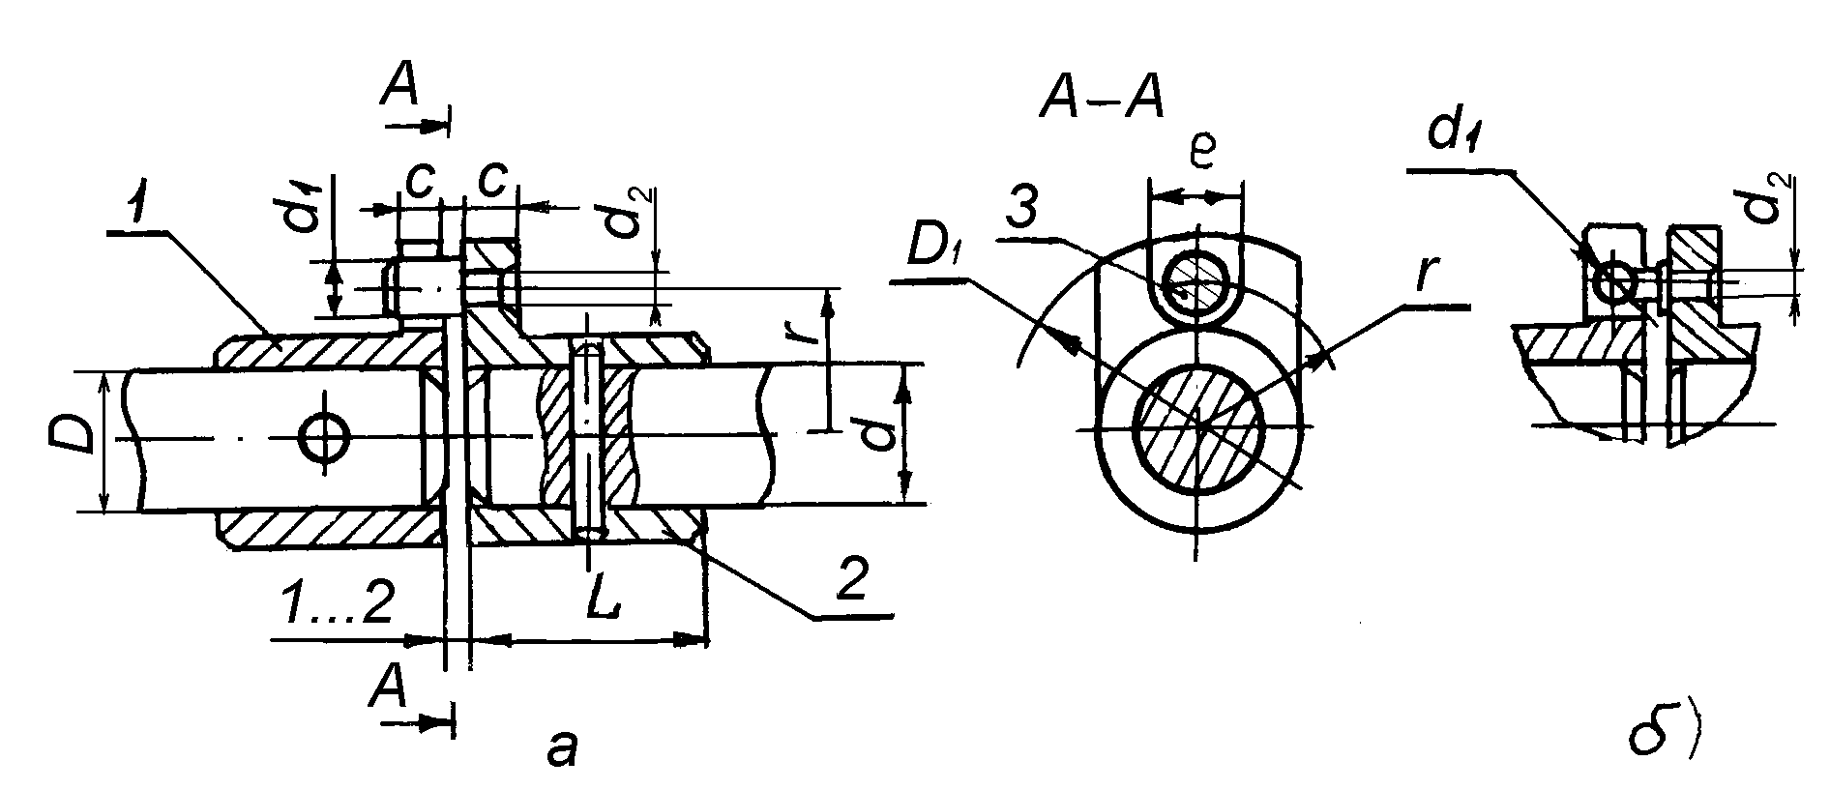
Рис.1.3. Конструктивные элементы пальцевой муфты
Расчет элементов пальцевой муфты проводят аналогично расчету втулочной муфты на срез штифтов, дополнительно на срез рассчитывают палец 3 в месте установки его в полумуфте:
d₂=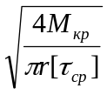.
Материал для пальца выбирают такой же, как и для штифтов втулочной муфты.
При увеличенном угле перекоса палец муфты выполняют с шаровым окончанием во избежание заклинивания (рис.1.3,б). Передаточное отношение между соединяемыми валами в пределах одного оборота не остается постоянным из-за наличия смещения ∆y и угла перекоса ∆α см. (рис.1.1). Пальцевую муфту при этом можно представить кулисным механизмом (рис.1.4). На этом рисунке рычаги 1 и 2 соответствуют деталям 1 и 2 по рис.1.3а, а φ₁ и φ₂ – текущие углы поворота каждого из соединяемых валов. Изменение передаточного отношения пальцевой муфты в пределах одного оборота можно рассчитать с учетом геометрических размеров, индивидуальных погрешностей изготовления и монтажа ее деталей. При ведущем вале 1 и смещении ∆y текущее значение угла поворота ведомого вала можно определить по выражению
φ₂= φ₁ +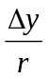 sin φ₁
При перекосах ∆α соединяемых валов погрешность увеличивается 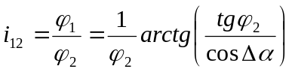
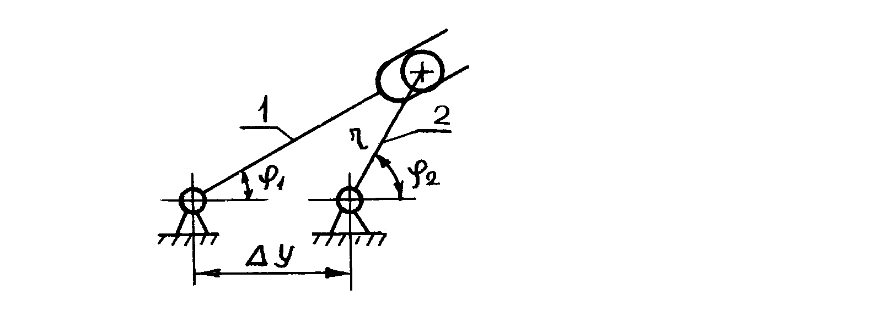 Рис.1.4. Схема кулисного механизма
Максимальное значение ошибки в пределах одного оборота при r =10мм и ∆y=0,1мм составит ±34'. Рекомендуемые размеры для приведённого на рис.1.3 конструктивного исполнения приведены в табл. 1.2.
Рекомендуемые размеры пальцевой муфты
Таблица 1.2
Размеры, мм |  |  |  |  |  |  |  |  | Штифт  d·l
d | D₁ | L | c | e | D | d₁ | d ₂ | r | Штифт  d·l
4 | 25 | 10 | 2 | 3,2 | 10 | 3 | 2 | 10 | 1х10
5 | 30 | 12 | 2 | 3,2 | 11 | 3 | 2 | 12 | 1,5х11
6 | 32 | 15 | 2 | 4,2 | 12 | 4 | 3 | 12 | 2,0х12
8 | 38 | 20 | 3 | 4,2 | 15 | 4 | 3 | 14 | 2,5х15
10 | 40 | 24 | 3 | 5,2 | 18 | 5 | 3.5 | 14 | 2,5х18
12 | 45 | 27 | 4 | 5,2 | 20 | 5 | 3.5 | 16 | 3х20

Материал для изготовления полумуфт и пальца (поводка) – сталь 45 или 40Х. Зазор между пальцем 3 и краями паза е может назначают из условия климатического исполнения по ГОСТ 15150-69 в виде допуска на изготовление.
1.3.Эластичная пальцевая муфта (рис.1.5,а). Эта муфта кроме свойств обычной пальцевой муфты имеет следующие достоинства: снижает динамические нагрузки в механизмах в следствие деформаций упругого промежуточного диска (рис.1.5,б) и компенсирует небольшие несоосность, перекос и несовпадение длины. Материалы для изготовления муфты – конструкционные стали для полумуфт и кожа или технические сорта резины для упругого промежуточного диска (см. рис.1.5,б). Упругий диск может иметь и более сложную конструкцию, усиленную стальными вкладышами различной формы, стальной проволокой и т.п. Рекомендуемые размеры муфты приведены в табл. 1.3. Недостатки эластичной пальцевой муфты: большой упругий мертвый ход и усиленный износ упругого диска. Не применяется в точных кинематических цепях.

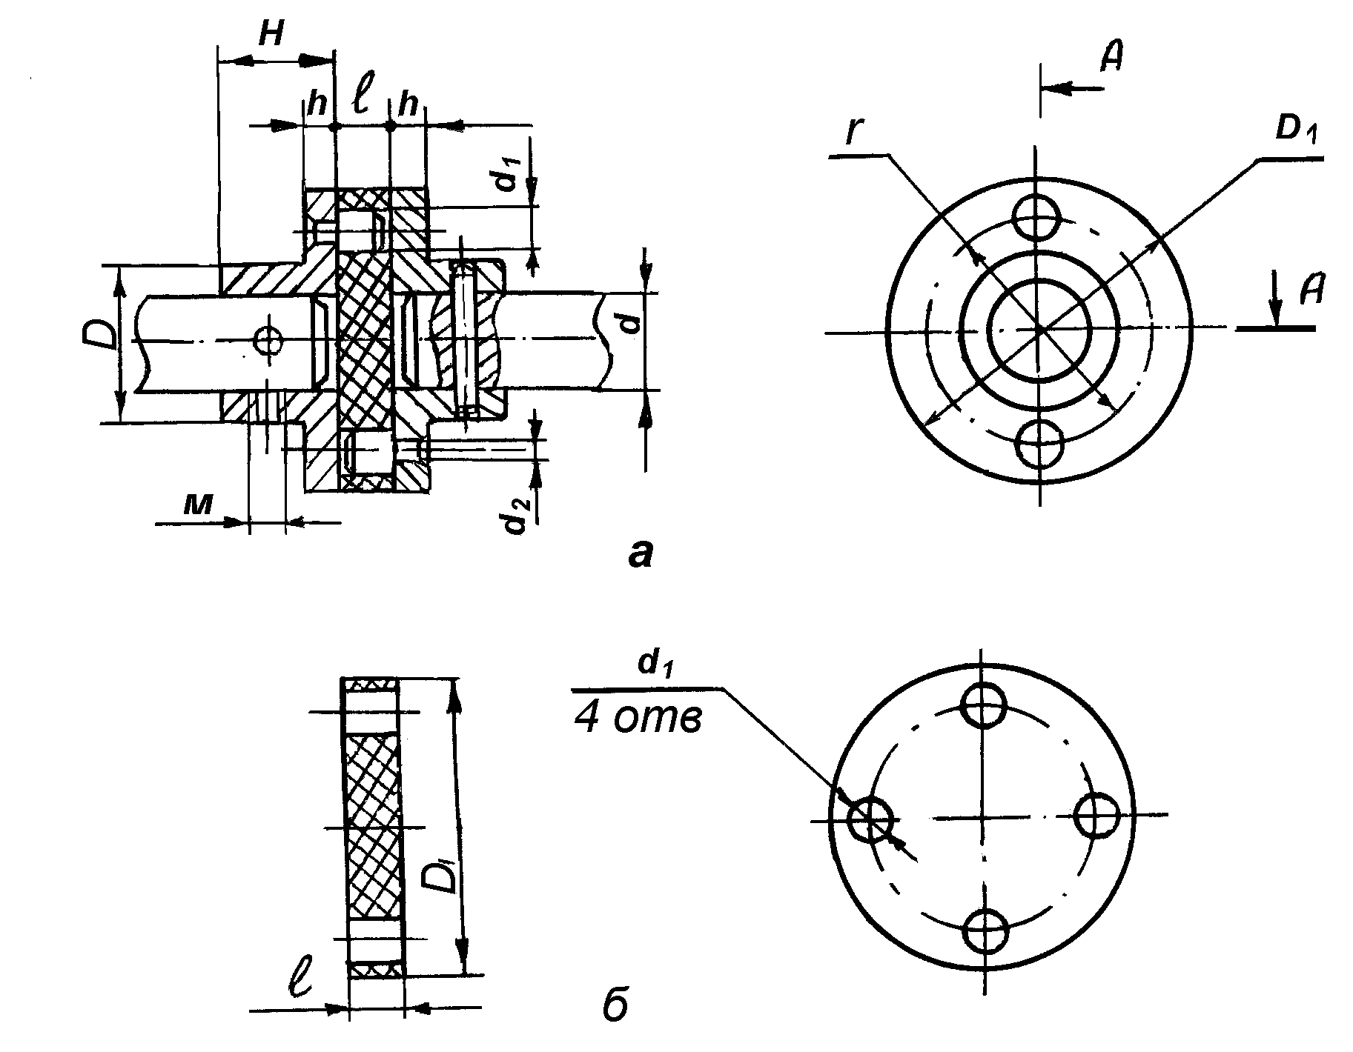 Рис 1.5. Эластичная пальцевая муфта
Рекомендуемые размеры эластичной пальцевой муфты
Таблица 1.3
Размеры, мм |  |  |  |  |  |  |  |  |  |  |  | Штифт  dxl, мм
d | L | D₂ | d₂ | D₁ | d₁ | M | c | D | l |  | d ₄ | Штифт  dxl, мм
4  6  8  10 | 7  9  12  13 | 15  20  22  24 | 3  3  4  5 | 9  12  15  18 | 4  5  5  5 | M2  M3  M3  M3 | 2  3  3  4 | 22  30  32  34 | 4  5  5  5 |  | 4  5  5  5 | 1х9  1,5х12  2х15  3х18

1.4. Упругая муфта с винтовыми пружинами сжатия (рис.1.6). Эту муфту применяют в приводах, когда требуется высокая степень демпфирования динамических нагрузок, подобных пусковым ударным. Конструктивно муфта состоит из двух полумуфт 1 и 2 и двух винтовых пружин 4, устанавливаемых с предварительным поджатием в кольцевой паз, профрезерованный в полумуфте 1. Паз профрезерован на угол приблизительно 340^{о} по диаметру D. Глубина и ширина паза позволяют винтовой пружине свободно располагаться в нём. Остальные 20^{о} играют роль двустороннего упора высотой, равной глубине паза, для винтовых пружин. Стопорное кольцо 3 предохраняет правую полумуфту от выпадения из конструкции. На второй полумуфте имеется аналогичный

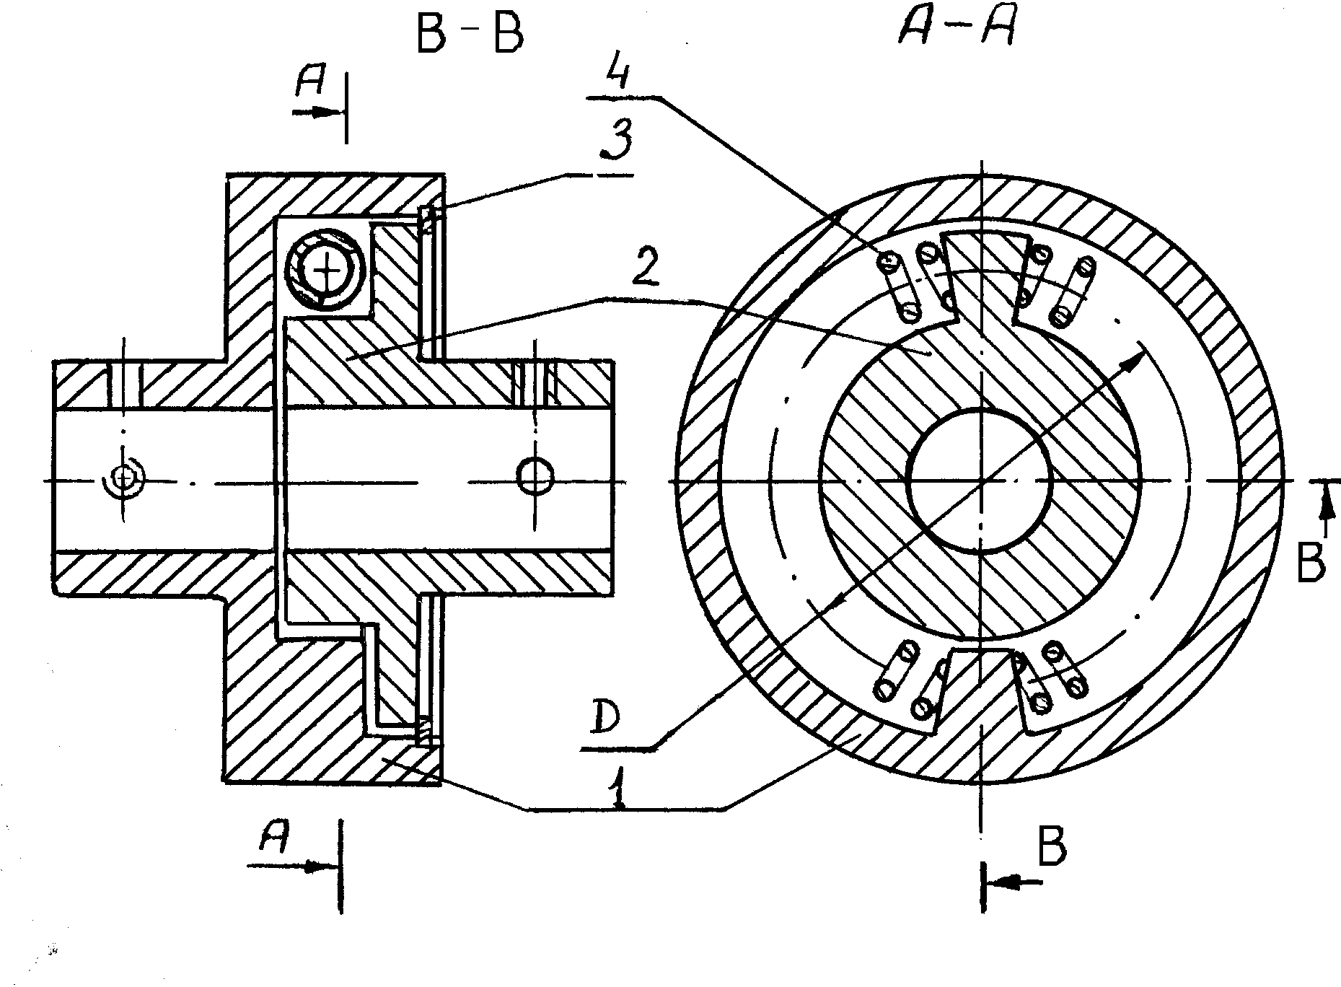
Рис.1.6. Упругая муфта с винтовой пружиной
выступ такой же высоты. При сборке этот выступ устанавливают диаметрально противоположно первому. Силы поджатия пружины выбирается в соответствии формулой
P₁=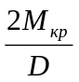,
где: Р₁ – сила предварительного поджатия;
М_{кр} – номинальный момент, передаваемый муфтой;
D – средний диаметр кольцевого паза.
Теперь при приложении номинального момента к правой полумуфте одна из пружин, в соответствии с направлением действующего момента, будет передавать его на левую полумуфту без деформации. Увеличение момента сверх номинального приведет к повышению силы, сжимающей пружину, она начнет деформироваться, т.е. муфта будет передавать крутящий момент и амортизировать импульсную нагрузку. Расчет пружины на максимальную деформацию проводят по зависимостям, представленными в разд. 2.4, или пружину выбирают из табл. 2.3.
1.5. Муфта с упругим элементом (мембранные муфты) (рис.1.7). Эти муфты применяют для жесткого соединения валов (неразборные). Они компенсируют несовпадение длины валов ∆x, несоосность ∆y и перекос ∆α; могут иметь весьма малый упругий мёртвый ход и используются в кинематических цепях средней и высокой точности. Полумуфты выполняют из конструкционных сталей, упругие элементы – из материалов для изготовления пружин при соответствующей термообработке. Расчеты проводят на устойчивость упругих элементов
Механические свойства материалов для упругих элементов муфт приведены в табл. 1.4, рекомендуемые размеры конструктивных элементов муфты, представленной на рис.1.7, в табл. 1.5.
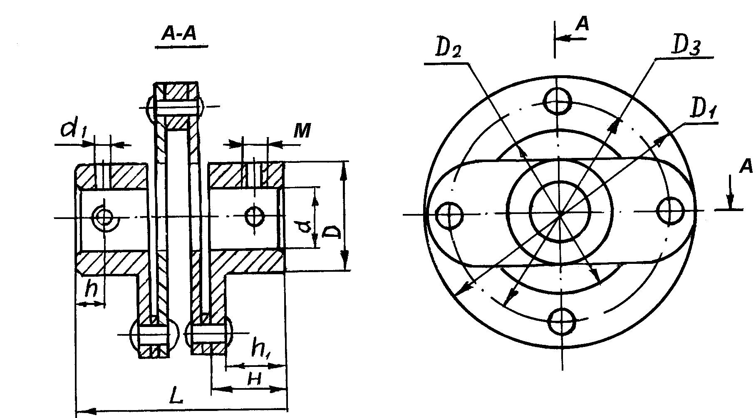

Рис.1.7. Муфта с упругим элементом
Механические свойства пружинных сталей и сплавов для упругих
деталей муфт
Таблица 1.4
Сталь  (сплав) | T⁰C  Закал  ки | T⁰C  От-пу-  ска | σ_{B} |  | σ_{т} |  | τ _{B} |  | τ _{T} | σ₋₁ |  | σ_{о} |  | G·10⁻⁴
Сталь  (сплав) | T⁰C  Закал  ки | T⁰C  От-пу-  ска | Мпа, не менее
65 | 840 | 480 | 1000 | 800 |  | 700 |  | 500 |  |  | 320 |  | 550 |  | 8,3
70 | 830 | 480 | 1500 | 850 |  | 750 |  | 550 |  |  | 320 |  | 550 |  | 8,3
55ГС | 820 | 480 | 1150 | 1000 |  | 900 |  | 600 |  |  | 340 |  | 600 |  | 8,3
65Г | 830 | 480 | 1000 | 800 |  | 700 |  | 500 |  |  | 340 |  | 600 |  | 8,3
55С2А | 820 | 460 | 1300 | 1200 |  | 1000 |  | 700 |  |  | 420 |  | 720 |  | 8,0
60С2А | 860 | 460 | 1600 | 1400 |  | 1100 |  | 850 |  |  | 420 |  | 720 |  | 8,0
60СХ2А | 870 | 420 | 1800 | 1600 |  | 1250 |  | 1000 |  |  | 470 |  | 820 |  | 8,0
60С2ХФА | 850 | 410 | 1900 | 1700 |  | 1350 |  | 1150 |  |  | 520 |  | 870 |  | 8,0
50ХГФА | 840 | 520 | 1300 | 1200 |  | 950 |  | 750 |  |  | 340 |  | 750 |  | 8,0
50ХФА | 850 | 520 | 1300 | 1200 |  | 950 |  | 750 |  |  | 350 |  | 750 |  | 8,0
50ХВА | 850 | 520 | 1300 | 1200 |  | 950 |  | 750 |  |  | 400 |  | 600 |  | 8,0

Рекомендуемые геометрические размеры муфт с упругим элементом
Таблица 1.5.
Размеры, мм |  |  |  |  |  |  |  |  | М_{max}  H·м | ∆α  max  град
d | D | D₁ | D₂ | D₃ | h | h₁ | H | L | М_{max}  H·м | ∆α  max  град
4  6  8  9  10  12 | 8  12  15  15  18  22 | 35  35  45  45  55  55 | 22  22  30  30  35  35 | 29  29  38  38  46  46 | 3  3  4  4  5  5 | 6  6  8  8  10  12 | 8  8  11  11  13  15 | 30  30  36  36  40  40 | 1,8  1,8  7,0  9,8  10  14 | 1,0  1,2  1,5  1,7  2,5  2,6
Мембраны в качестве упругой детали муфты применяют достаточно редко из-за их высокой жесткости. Вместо них применяют упругие элементы в виде части мембраны или другой конструкции. Примеры таких конструкций приведены на рис.1.8 – 1.12.
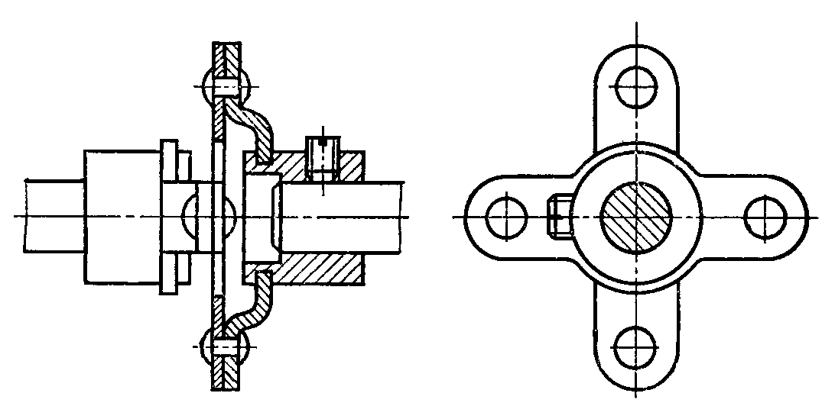
Рис.1.8.
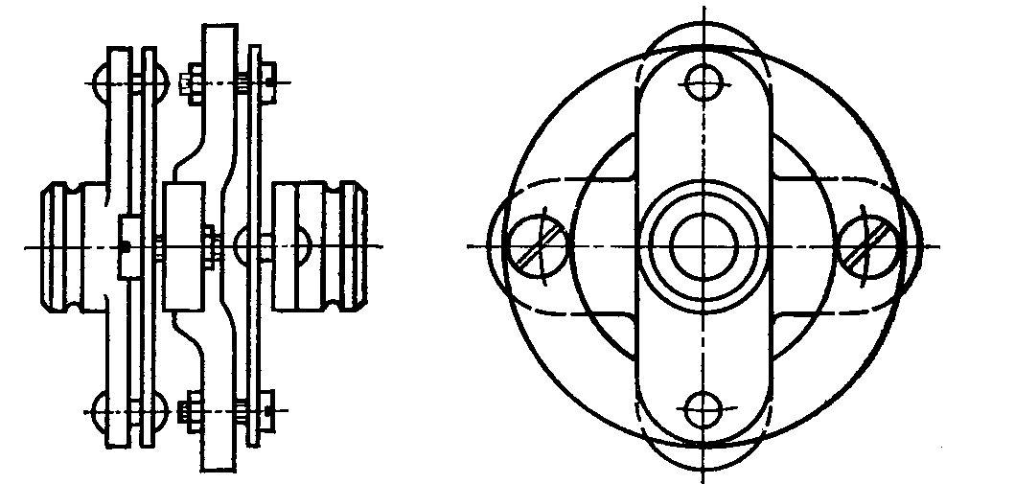
Рис.1.9.

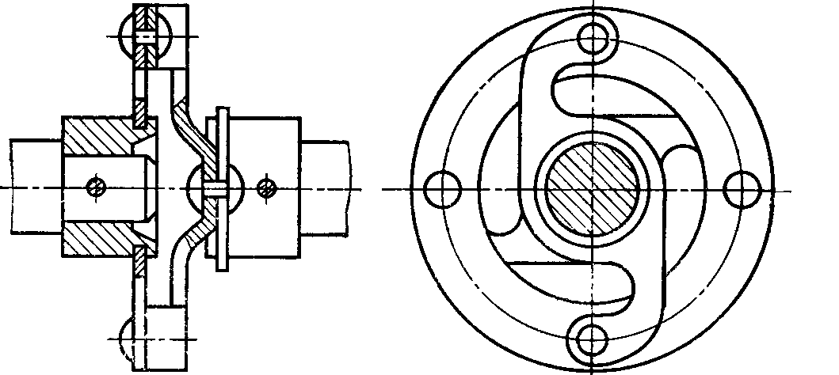
Рис.1.10.
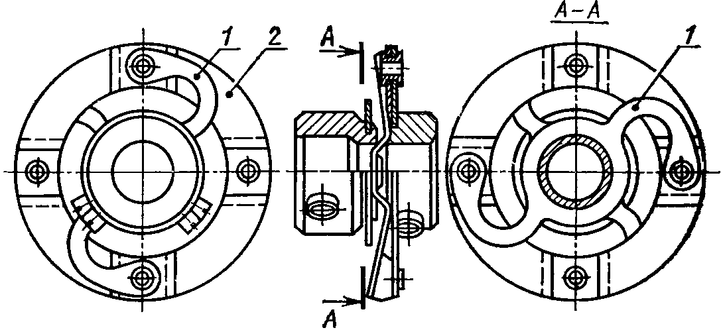
Рис.1.11.
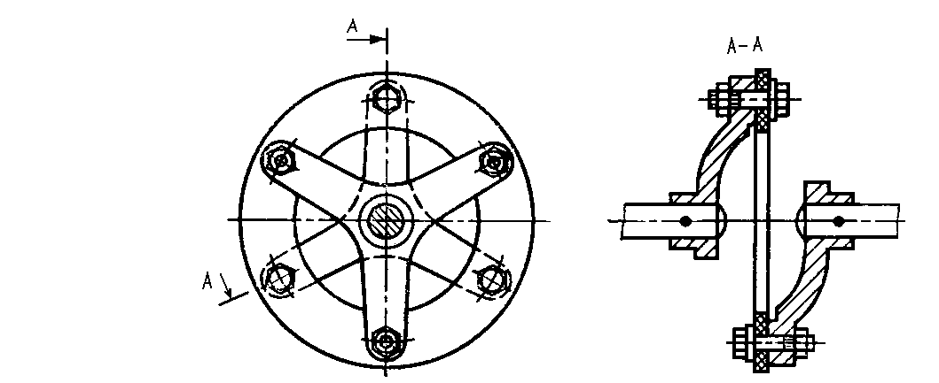
Рис.1.12.

1.6. Крестовая муфта. Беззазорный (безлюфтовой) вариант крестовой муфты (рис.1.13) на основе узла Ольдгейма применяют в кинематических цепях высокой и самой высокой точности (до 0,5"). Муфта состоит из двух взаимно перпендикулярно расположенных поводков 2 и 3, одновременно являющихся и левой и правой полумуфтами. Своими боковыми выступами полумуфты входят в пазы крестовины 1 и защемляются между сухариками 7 и шариками 5 посредством пружин 6.
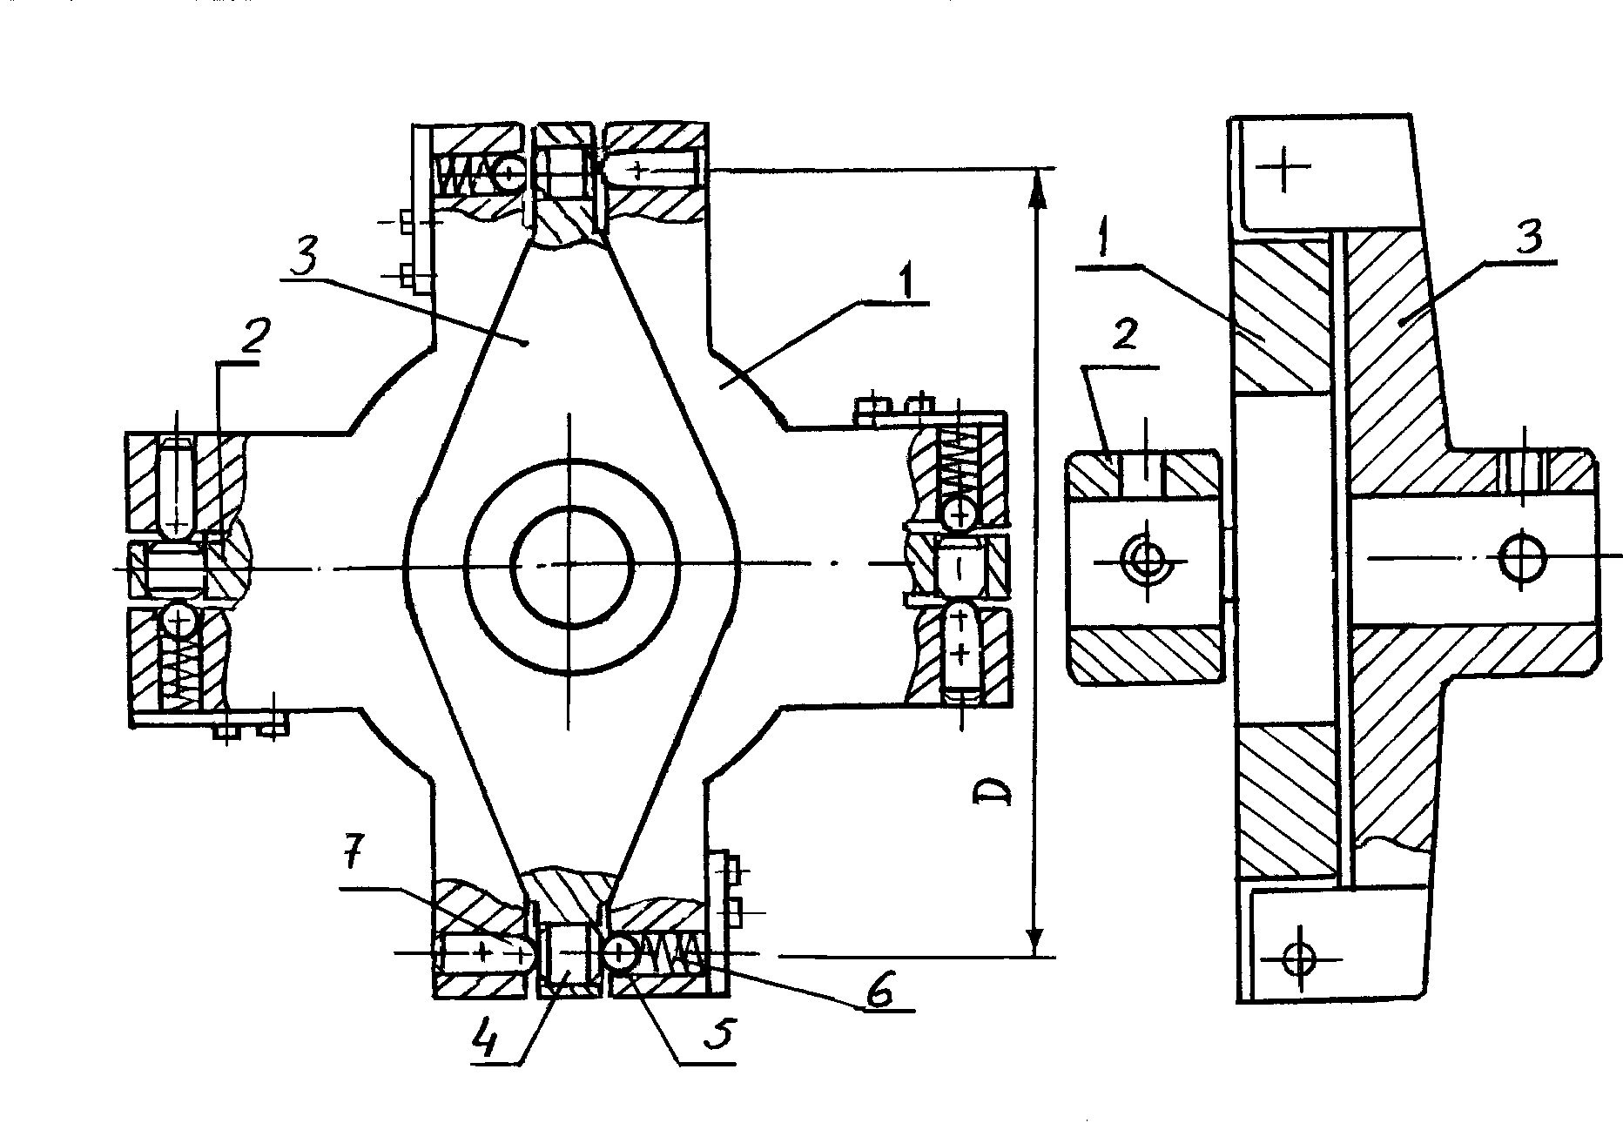
Рис.1.13. Беззазорная крестовая муфта
Таким образом во всех четырех соединениях пазов крестовины и обеих полумуфт выбирают зазор (люфт). Для уменьшения потерь на трение шарики и палец изготавливают из высокотвердых материалов, а в выступы полумуфт 1 и 3 запрессовывают высокотвердые полированные ролики 4. Силы защемления выступов полумуфт в пазах крестовины, создаваемые пружинами 6, должны значительно превышать силы от передаваемого момента. Эти силы можно определить по выражению:
Р=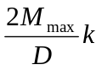.
где: М_{max} – максимальный момент, передаваемый муфтой;
k – коэффициент надёжности (в зависимости от требуемой точности механизма) 10…100.
Силу Р используют для расчета пружин и расчета элементов муфты на жесткость. Для повышения жесткости элементов в конструкции деталей предусматривают ребра жесткости. На рис.1.14. приведен пример конструкции беззазорной крестовой муфты.
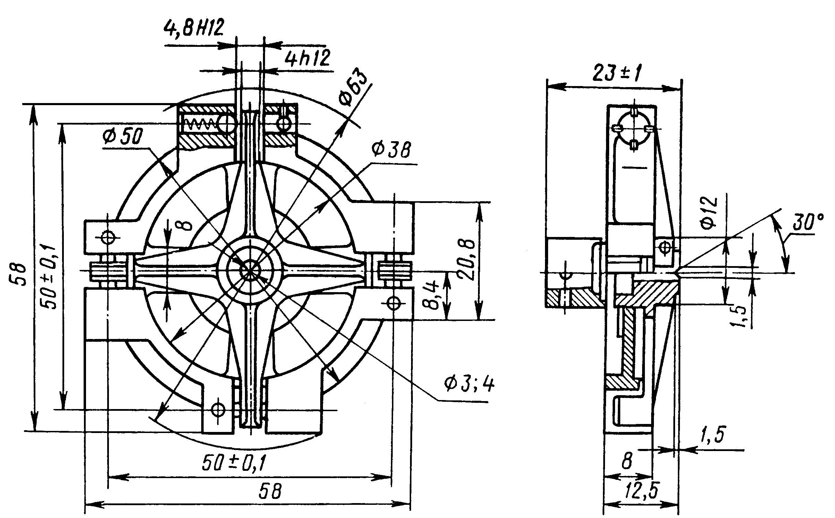

Рис.1.14. Пример конструкции беззазорной крестовой муфты
В этой конструкции отсутствуют ролики 4 (см. рис.1.13), а выступы полумуфт дополнительно закаливаются и полируются.
2. Предохранительные муфты.
2.1. Место установки предохранительной муфты

Передаточное отношение предохранительных неуправляемых и управляемых муфт меняется от единицы до бесконечности в зависимости от принципа предохранения и защиты механизмов при различного вида перегрузках, запрещенных направлениях движения, превышения разрешённых скоростей и т.п. Муфты включения и выключения механизмов часто имеют конструкцию, мало отличающуюся от конструкций предохранительных самоуправляемых и управляемых муфт.
Предохранительные муфты применяют для предотвращения выхода из строя механизмов при различных видах перегрузки: статическим или динамическим моментом, при превышении или уменьшении допустимой скорости вращения, изменении направления вращения и др.
В данном учебном пособии предлагаются разработка конструкций и расчет основных элементов неуправляемых и самоуправляемых предохранительных муфт: втулочных, поводковых, кулачковых, шариковых, фрикционных. У втулочных и поводковых муфт срабатывание происходит за счет разрушения одного или нескольких элементов конструкции. Такие предохранительные муфты часто называют неуправляемыми. Восстановление работоспособности их возможно только после замены разрушенных элементов.
Предохранительные муфты, срабатывание которых происходит под воздействием внутренних силовых факторов, возникших в результате перегрузки и не вызвавших разрушения элементов конструкции муфты, принято называть самоуправляемыми. Самоуправляемые кулачковые и шариковые муфты при срабатывании не разрушаются, но рабочие элементы муфт и предохраняемых механизмов испытывают дополнительные динамические нагрузки, а сами муфты издают характерные звуки (типа трещотки). Самоуправляемые фрикционные муфты могут значительно нагреваться, особенно при больших скоростях проскальзывания. Для уменьшения этих нежелательных явлений предохранительные самоуправляемые муфты устанавливают на тихоходном валу.
В пособии рассмотрен расчет только основных параметров и размеров муфт. Размеры остальных элементов выбирают по рисункам, приведенным в пособии, и по ГОСТ 6636–69. Предлагаемые конструктивные решения относятся к муфтам, передающим момент в пределах до нескольких Ньютонов на метр.
2.2.Предохранительные муфты с разрушаемыми элементами
2.2.1. Втулочная муфта (см. рис.1.2) кроме функции соединения валов может выполнять и функцию предохранения по максимальному моменту. При этом максимальный момент, при котором происходит срез штифта (диаметр штифта d₁ ориентировочно можно принять равным 0,25…0,3 d):
М_{max} πd₁ ²τ_{ср} d /4.
Значение максимального момента М_{max} (или момента предохранения) должно составлять примерно 1,25М _{кр}, помимо этого максимальный момент может быть задан по условиям проектирования.
При заданном максимальном моменте диаметр срезаемого штифта можно определить по выражению:
d ₁=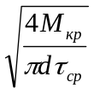 .
2.2.2.На рис.2.1. показана конструкция втулочной муфты с быстросменным срезаемым штифтом 1. Отличие данной конструкции от рассмотренной выше (см. рис.1.2) заключается в том, что разрушается (срезается) только один, наперед заданный, штифт, и только по одному сечению. При этом максимальный момент определяется как
М_{max}=πd₁τ_{ср}d/8.

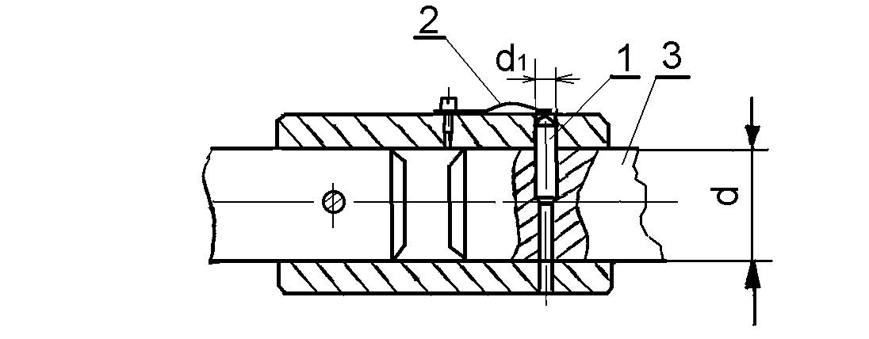
Рис.2.1. Втулочная предохранительная муфта с одним штифтом

Для замены разрушенного элемента следует сдвинуть плоскую пружину 2, вытолкнуть остатки штифта 1, установить новый штифт и зафиксировать его пружиной. Кроме того, такая конструкция позволяет легко и быстро демонтировать валик 3 вместе с установленными на нем элементами при настройке, регулировке изделия и т.п.
Поводковая муфта с разрушающимся элементом – штифтом (поводком) представлена на рис.2.2. Число штифтов –1 или 2, больше обычно не бывает. В номинальном режиме крутящий момент с зубчатого колеса 2, которое одновременно является левой полумуфтой, через штифт 3 передается на правую полумуфту 5. С правой полумуфты через шпонку 7 крутящий момент поступает на вал 1. При увеличении момента до максимальной величины штифт 3 срезается и момент на вал уже не передается. Чтобы восстановить работоспособности муфты необходимо отвернуть винт – заглушку 6, вынуть остатки штифта из полумуфт и вставить новый. Для обеспечения стабильности и точности срабатывания муфты в обе полумуфты запрессовывают два плунжера 4 из высокотвердой стали, при помощи которых стабилизируют процесс срезания штифтов. Стопорное разрезное кольцо 8 предохраняет муфту от произвольного перемещения вдоль вала. Материал для изготовления штифтов см. раздел 1.1. Материал для изготовления плунжеров – инструментальные стали, например, У8А, У10А и другие с последующей закалкой.
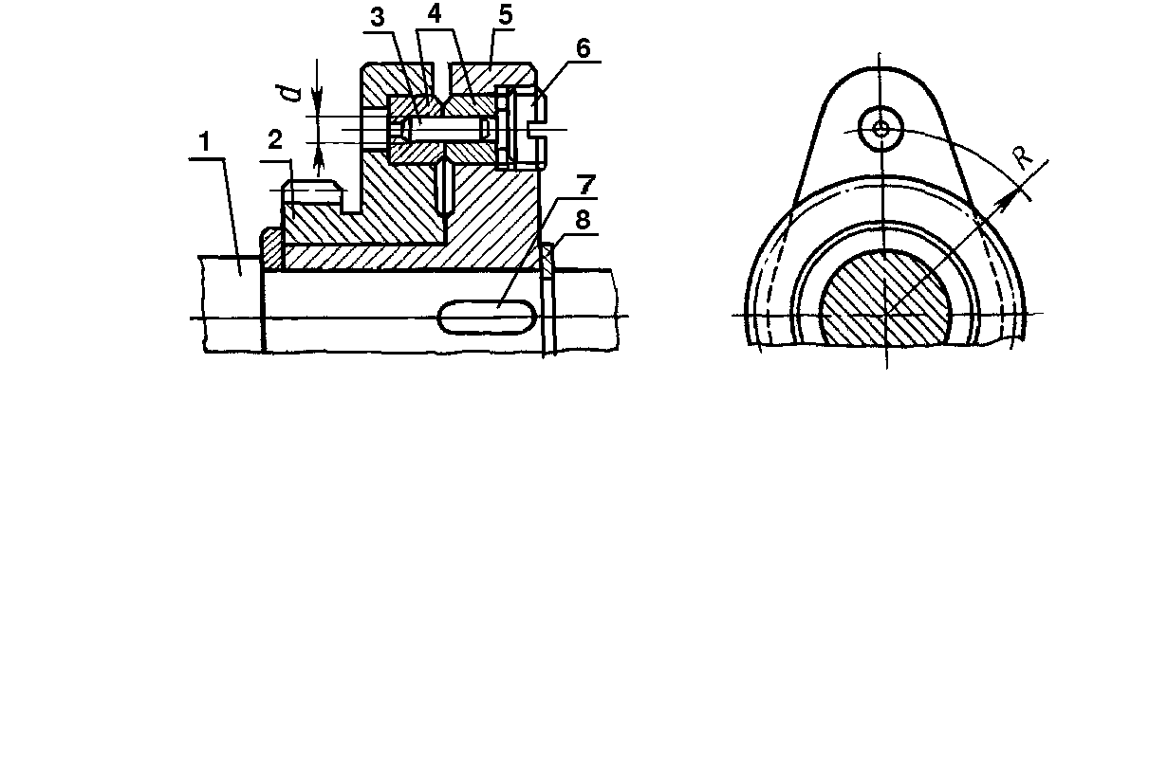
Рис.2.2. Поводковая предохранительная муфта со срезаемым штифтом

Максимальный момент (или момент предохранения) определяют по формуле:
М_{max} 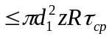/4 .
где: z – число срезаемых штифтов.
2.3. Самоуправляемые предохранительные муфты
2.3.1 Кулачковая предохранительная муфта (рис.2.3). Муфта самоуправляемая, состоит из двух дисков – полумуфт с кулачками на соприкасающихся торцевых поверхностях. Кулачки в данном случае – трапецеидальные выступы с углом наклона β (сечение Г–Г) небольшой высоты. В качестве левой полумуфты может использоваться ступица зубчатого колеса 4, или другая подобная
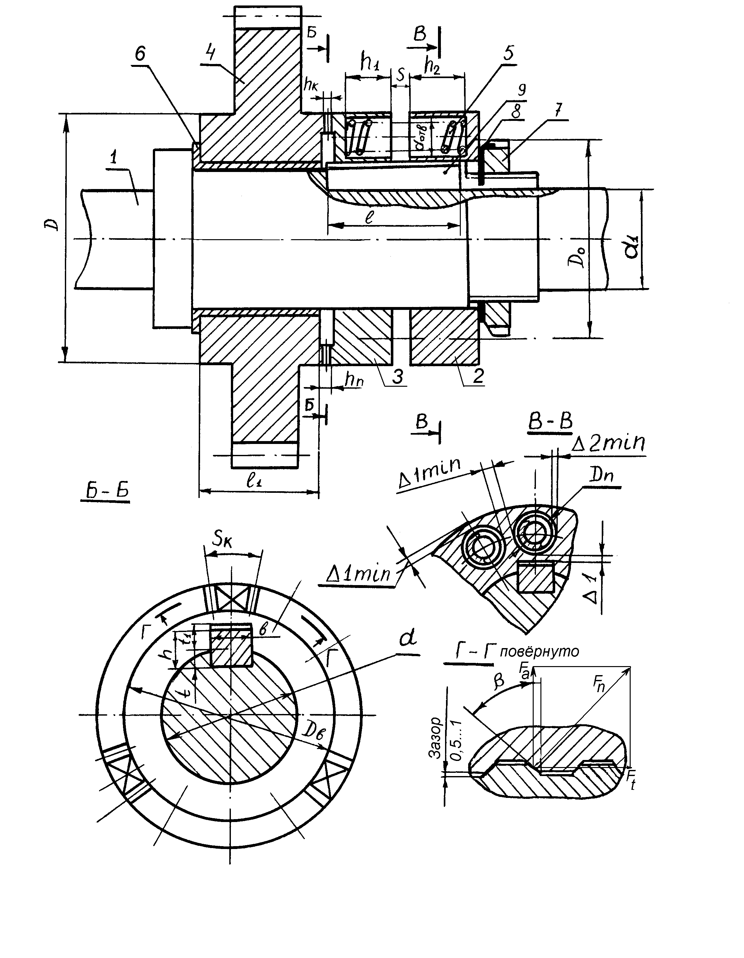
Рис.2.3. Кулачковая предохранительная муфта
деталь, а правая часть представляет собой барабан из деталей 3 и 2 с несколькими винтовыми пружинами сжатия 5 (пружины устанавливаются параллельно). За счет предварительной деформации пружины сжатия обеспечивают нормальные силы давления между рабочими поверхностями кулачков, достаточные для передачи номинального крутящего момента.
Муфта работает следующим образом: крутящий момент с вала 1 через шпонку 9 передается на обе части 2 и 3 барабана и через сцепленные кулачки полумуфт на зубчатое колесо 4. В случае увеличения нагрузки на колесе 4 выше допустимой осевая составляющая F_{a} нормальной силы от передаваемого момента превышает силы предварительного сжатия винтовых пружин в барабане и они деформируются. Подвижная часть барабана 3 передвигается в правую сторону до тех пор, пока перемещение не достигнет высоты кулачка h_{к}, кулачки выходят из зацепления, вал свободно прокручивается в подшипнике скольжения 6, неподвижно посаженном в ступице, и повышенный крутящий момент на вал 1 не воздействует. Гайка 7 по ГОСТ 11871–80 обеспечивает регулировку силы прижатия пружин. Шайба 8 по ГОСТ 118772–80 предохраняет гайку от самоотвинчивания.
Рекомендуется следующий порядок проектирования муфты. Начинается проектирование с уточнения конструктивной формы вала, на котором предполагается ее установка. Если диаметр вала d (см. рис.2.3 сечение Б – Б) в месте установки муфты меньше 4,5 мм, то его увеличивают до 4,5 мм, что приблизительно соответствует передаваемому моменту в 1Н·м. Для удобства посадки детали и нарезки резьбы вал делают ступенчатым. Детали барабана могут быть посажены на шпонку или на шлицы. Размеры шпонки и паза под нее приведены в таблице 2.1 в соответствии с ГОСТ 23360-78. После выбора размеров шпонки её проверяют на срез. Если размеры шпонки не подходят, то шпоночное соединение заменяют шлицевым.

Рекомендуемые размеры шпонок и пазов под них
Таблица № 2.1

Диаметр вала | Сечение шпонки | Глубина паза |  | Длина шпонки
Диаметр вала | Сечение шпонки | Вала | Втулки | Длина шпонки
d, мм | bx h, мм | t, мм | t₁, мм | l, мм
От 4 до 6 | 1,6х1,6 | 0,95 | 0,8 | 4...10.
От 6 до 8 | 2х2 | 1,2 | 1,0 | 6...20
Св. 6 до 10 | 3х3 | 1,6 | 1,4 | 6...35
Св. 10 до 12 | 4х4 | 2,5 | 1,6 | 8...45
Св. 12 до 17 | 5х5 | 3 | 2,3 | 10...55
Св. 17 до 22 | 6х6 | 3,5 | 2,8 | 14...70

Рекомендуется число кулачков для муфт в реверсивных передачах
Z₁=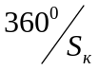.
где S_{k} – угловая толщина кулачка, (S_{k} = 20...60^{о}).
Угол профиля кулачка рекомендуется выбирать в пределах β= 45..55º. Наружный диаметр D для приборных муфт определяется по диаметру впадин зубчатого колеса 4 (см. рис.2,3), но он не должен быть менее 30 и более 55 мм (более крупные муфты выбирают или рассчитывают–см. [5]). Если диаметр вала d или зубчатого колеса меньше рекомендуемого, то нужно выбрать другую конструкцию муфты: D_{o} - диаметр центров расточки гнезд под пружины выбирают в пределах (2/3…3/5D) и уточняют после расчёта и конструирования пружин.
Средний диаметр приложения силы к кулачкам
D_{ср} = (D_{в} +D)/2.
Суммарная сила сжатия пружин в номинальном режиме
P _{ном} = 2M_{ном}/(D _{cр} tg (β + ϕ)).
где ϕ - угол трения между рабочими поверхностями кулачков (ϕ = 4^{о}...8^{о}).
При ограниченной ширине кулачков их высоту h_{к} находят из расчёта на допустимое контактное давление (не менее 4 мм). Глубина проточки h_{п} = 2,5h_{к}. Расстояние от торца зубчатого венца или аналогичной детали до проточки принимают больше высоты кулачка.
Подбор пружин осуществляют по следующей методике. Наружный диаметр пружины D_{н} вычисляют или выбирают по табл.2.2.
D_{н} =D-D_{o}–2Δ2_{min}.
Размеры стандартных пружин
Табл. 2.2
Номер пружины |  | Сила пружины Р₃ при максимальной деформации 1-го витка, Н | Диаметр проволоки, мм | Наружный диаметр пружины, мм | Жесткость одного витка, Н/мм | Наибольший прогиб одного витка, мм
1 |  | 1,25 | 0,20 | 2,6 | 1,16 | 1,078
2 |  | 1,32 | 0,20 | 2,5 | 1,32 | 1,000
3 |  | 1,40 | 0,20 | 2,4 | 1,50 | 0,933
4 |  | 1,50 | 0,20 | 2,2 | 2,00 | 0.,750
5 |  | 1,60 | 0,20 | 2,1 | 2,33 | 0,687
6 |  | 1,60 | 0,22 | 2,8 | 1,36 | 1,176
7 |  | 1,70 | 0,20 | 2,0 | 2,74 | 0,620
8 |  | 1,70 | 0,22 | 2,6 | 1,74 | 0,977
9 |  | 1,80 | 0,20 | 1,9 | 3,26 | 0,552
10 |  | 1,80 | 0,22 | 2,5 | 1,98 | 0,909
11 |  | 1,90 | 0,20 | 1,8 | 3,91 | 0,486
12 |  | 1,90 | 0,22 | 2,4 | 2,26 | 0,841
13 |  | 2,00 | 0,20 | 1,7 | 474 | 0,422
14 |  | 2,00 | 0,22 | 2,2 | 3,02 | 0,662
15 |  | 2,12 | 0,20 | 1,6 | 5,83 | 0,364
16 |  | 2,12 | 0,22 | 2,1 | 3,53 | 0,600
17 |  | 2,12 | 0,25 | 3,2 | 1,52 | 1,395
18 |  | 2,24 | 0,20 | 1,5 | 7,28 | 0,308
19 |  | 2,24 | 0,22 | 2,0 | 4,15 | 0,540
20 |  | 2,24 | 0,25 | 3,0 | 1,88 | 1,191
21 |  | 2,36 | 0,20 | 1,4 | 9,26 | 0,255
22 |  | 2,36 | 0,22 | 1,9 | 4,93 | 0,479
23 |  | 2,36 | 0,25 | 2,8 | 2,36 | 1,000
24 |  | 2,50 | 0,20 | 1,3 | 12,02 | 0,208
25 |  | 2,50 | 0,22 | 1,8 | 5,94 | 0,421
26 |  | 2,50 | 0,25 | 2,6 | 3,01 | 0,830
27 |  | 2,50 | 0,28 | 3,6 | 1,68 | 1,488
28 |  | 2,65 | 0,20 | 1,2 | 16,00 | 0,166
29 |  | 2,65 | 0,22 | 1,7 | 7,22 | 0,367
30 |  | 2,65 | 0,25 | 2,5 | 3,43 | 0,772
31 |  | 2,65 | 0,28 | 3,4 | 2,02 | 1,312
32  33  34  35 |  | 2,80 | 0,20  0,22  0,25  0,28 | 1,15  1,6  2,4  3,2 | 18,66  8,92  3,93  2,47 | 0,150  0,314  0,712  1,134
36  37  38  39  40 |  | 3,00 | 0,20  0,22  0,25  0,28  0,30 | 1,1  1,5  2,2  3,0  3,8 | 21,95  11,16  5,27  3,06  1,89 | 0,137  0,269  0,569  0,980  1,587
41  42  43  44  45 |  | 3,15 | 0,20  0,22  0,25  0,28  0,30 | 1,05  1,4  2,1  2,8  3,6 | 26,05  14,29  6,17  3,84  2,25 | 0,121  0,220  0,510  0,820  1,400
46  47  48  49  50 |  | 3,35 | 0,20  0,22  0,25  0,28  0,30 | 1,0  1,3  2,0  2,6  3,4 | 31,25  18,58  7,29  4,93  2,72 | 0,107  0,180  0,460  0,680  1,232
51  52  53  54 |  | 3,55 | 0,22  0,25  0,28  0,30 | 1,2  1,9  2,5  3,2 | 24,89  8,70  5,61  3,32 | 0,143  0,408  0633  1,069
55  56  57  58 |  | 3,75 | 0,22  0,25  0,28  0,30 | 1,15  1,8  2,4  3,0 | 29,06  10,49  6,45  4,12 | 0,129  0,357  0,581  0,910
59  60  61  62  63 |  | 4,00 | 0,22  0,25  0,28  0,30  0,34 | 1,1  1,7  2,2  2,8  4,8 | 34,38  12,81  8,67  5,19  1,92 | 0,116  0,312  0,461  0,771  2,083
64  65  66  67 |  | 4,5 | 0,25  0,28  0,30  0,36 | 1,6  2,1  2,6  4,5 | 15,88  10,20  6,65  2,27 | 0,268  0,417  0,639  1,793
68  69  70  71 |  | 4,25 | 0,25  0,28  0,30  0,36 | 1,5  2,0  2,5  4,2 | 20,00  12,10  7,62  2,96 | 0,225  0,372  0,590  1,520
72  73  74  75 |  | 4,75 | 0,25  0,28  0,30  0,36 | 1,4  1,9  2,4  4,0 | 25,68  14,45  8,75  3,48 | 0,185  0,329  0,543  1,365
76  77  78  79  80 |  | 5,00 | 0,25  0,28  0,30  0,36  0,40 | 1,3  1,8  2,2  3,8  5,2 | 33,75  17,49  11,83  4,12  2,31 | 0,148  0,286  0,423  1,214  2,164
81  82  83  84 |  | 5,30 | 0,28  0,30  0,36  0,40 | 1,7  2,1  3,6  5,0 | 21,48  13,89  4,94  2,63 | 0,247  0,372  1,073  2,015
85  86  87  88 |  | 5,60 | 0,28  0,30  0,36  0,40 | 1,6  2,0  3,4  4,8 | 26,72  16,46  5,99  3,00 | 0,210  0,340  0,935  1,867
89  90  91  92 |  | 6,00 | 0,28  0,30  0,36  0,40 | 1,5  1,9  3,2  4,5 | 33,85  19,81  7,33  3,71 | 0,177  0,303  0,818  1,617
93  94  95  96  97 |  | 6,30 | 0,28  0,30  0,36  0,40  0,45 | 1,4  1,8  3,0  4,2  6,0 | 43,75  24,00  9,14  4,66  2,40 | 0,144  0,262  0,689  1,352  2,625
98  99  100  101 |  | 0,670 | 0,30  0,36  0,40  0,45 | 1,7  2,8  4,0  5,5 | 29,46  11,55  5,49  3,18 | 0,227  0,580  1,220  2,107
102  103  104  105 |  | 7,10 | 0,30  0,36  0,40  0,45 | 1,6  2,6  3,8  5,2 | 36,87  14,94  6,51  3,82 | 0,193  0,475  1,091  1,859
106  107  108  109  110 |  | 7,50 | 0,30  0,36  0,40  0,45  0,50 | 1,5  2,5  3,6  5,0  6,5 | 46,88  17,14  7,81  4,35  2,89 | 0,160  0,428  0,960  1,724  2,595
111  112  113  114 |  | 8,00 | 0,36  0,40  0,45  0,50 | 2,4  3,4  4,8  6,3 | 19,75  9,48  4,98  3,20 | 0,405  0,844  1,606  2,500
115  116  117  118 |  | 8,5 | 0,36  0,40  0,45  0,50 | 2,2  3,2  4,5  6,0 | 26,98  11,66  6,17  3,76 | 0,315  0,729  1,378  2,261
119  120  121  122 |  | 9,00 | 0,36  0,40  0,45  0,50 | 2,1  3,0  4,2  5,5 | 31,88  14,57  8,78  5,00 | 0,282  0,618  1,157  1,800
123  124  125  126  127 |  | 9,5 | 0,36  0,40  0,45  0,50  0,56 | 2,0  2,8  4,0  5,2  7,5 | 38,08  18,52  9,16  6,02  2,94 | 0,250  0,513  1,037  1,578  3,231
128  129  130  131  132 |  | 10,00 | 0,36  0,40  0,45  0,50  0,56 | 1,9  2,6  3,8  5,0  7,0 | 45,99  24,04  10,93  6,86  3,68 | 0,217  0,416  0,915  1,458  2,717
133  134  135  136  137  138 |  | 10,60 | 0,36  0,40  0,45  0,50  0,56  0,60 | 1,8  2,5  3,6  4,8  6,5  8,0 | 56,25  27,64  13,12  7,86  4,69  3,20 | 0,188  0,384  0,808  1,349  2,260  3,312
139  140  141  142  143 | 10,70 |  | 0,40  0,45  0,50  0,56  0,60 | 2,4  3,4  4,5  6,3  7,5 | 32,00  15,97  9,76  5,20  3,95 | 0,350  0,701  1,148  2,154  2,839
144  145  146  147  148 |  | 11,80 | 0,40  0,45  0,50  0,56  0,60 | 2,2  3,2  4,2  6,0  7,0 | 43,90  19,73  12,34  6,12  4,94 | 0,269  0,598  0,956  1,928  2,389
149  150  151  152  153 |  | 12,50 | 0,40  0,45  0,50  0,56  0,60 | 2,1  3,0  4,0  5,5  6,5 | 52,10  24,69  14,58  8,16  6,32 | 0,240  0,506  0,857  1,532  1,978
154  155  156  157  158 |  | 13,20 | 0,40  0,45  0,50  0,56  0,60 | 2,0  2,8  3,8  5,2  6,3 | 62,50  31,64  17,39  9,84  7,00 | 0,211  0,417  0,759  1,341  1,886

Зазор Δ2_{min} выбирают из технологических соображений, для приборных конструкций и материалов можно принять Δ2 _{min} ≈ 0,25 мм, промежуток Δ1_{min} ≈0,4мм, размер ∆1 назначают в пределах 0,4…0,5 мм. Если при указанных условиях диаметр пружины получается меньше 3 мм, то конструкцию муфты изменяют на конструкцию, показанную на рис. 2.4.
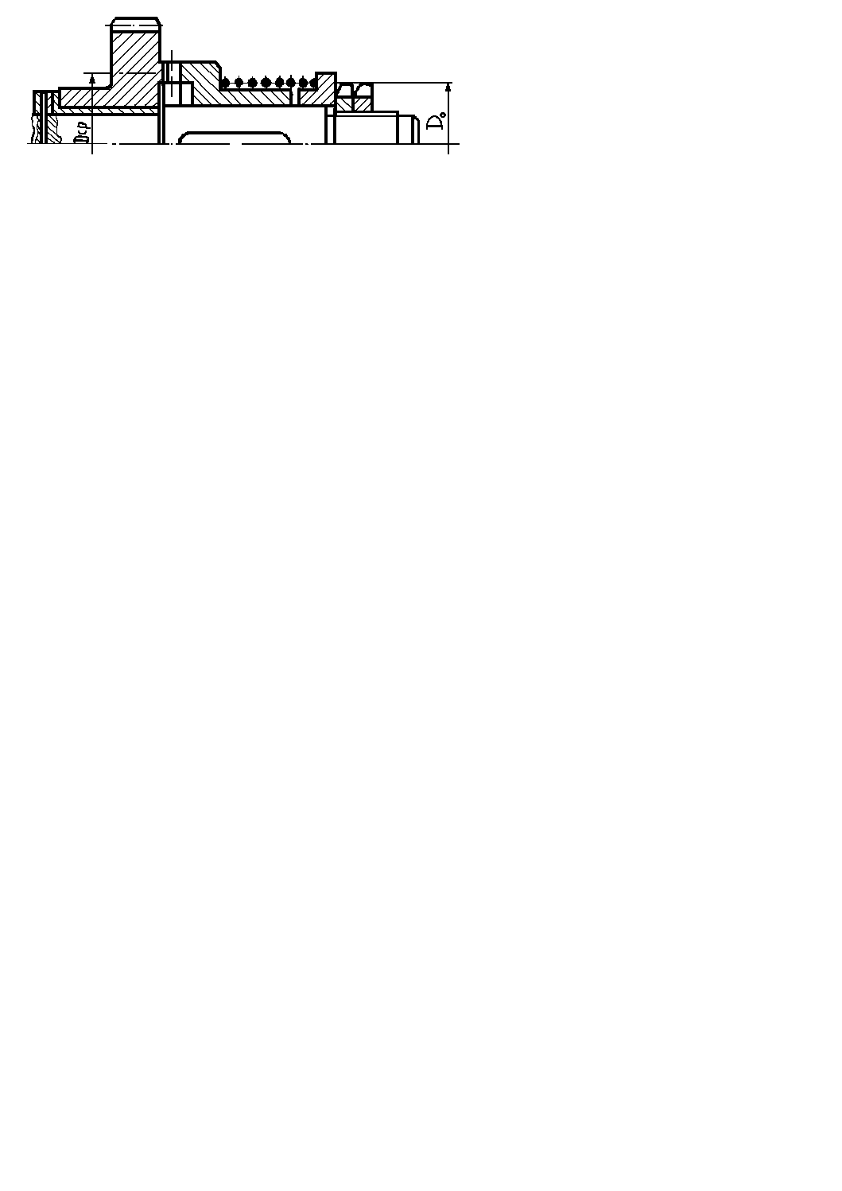
Рис.2.4. Пример менее мощной кулачковой муфты
Вместо барабана с несколькими пружинами ставят одну пружину сжатия диаметром D =D₀. Размеры кулачков и зазор h_{п} не меняют. Для четкого срабатывания муфты желательно, чтобы пружины имели минимально возможную жесткость.
По условиям работы пружины предохранительных муфт можно отнести к пружинам 1–го и 2–го классов. Для них назначают марку стали по ГОСТ 1050–74 и 1435–74, проволоку по ГОСТ 9389–75; 9389–75, параметры витков по ГОСТ 13766–68 или 13767–68, максимальные касательные напряжения τ_{max} составляют 0,3σ_{в}.
Число пружин m в барабане определяют по выражению:

m=πD_{o}/(D_{н}+2∆2_{min}+∆1_{min}).

Размер h₁ делается по возможности гораздо меньше размера ∆1_{min} или h₂ для уменьшения массы скользящей части 3 подвижной полумуфты (см. рис. 2.3).
Сила одной пружины при предварительной деформации, соответствующая регулировке муфты по M_{ном},
P₁ = P_{ном}/ m.
При перемещении скользящей части 3 полумуфты на высоту кулачков h_{к} происходит срабатывание муфты; получается, что рабочий ход пружины равен h_{к}. Силу срабатывания пружин Р₂ получают делением силы Р_{max} на количество пружин m, где
Р_{max}= М_{max}/D_{ср}tg(β+φ).
При очень большом коэффициенте запаса пружина может оказаться слишком длинной – а проволока слишком большого диаметра. Рекомендуется коэффициент запаса примерно 1,2. Чтобы исключить соударение витков пружины при срабатывании из-за их инерционности, задают инерционный зазор между витками пружин в пределах 0.05...0,25 мм, на который увеличивают обычный зазор между витками. Сила пружины Р₃ при максимальной допустимой деформации
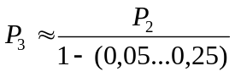.
Определяют жесткость пружины k = (P₂ - P₁)/h.
Далее пружину выбирают по таблице 2.2.
2.5.Шариковая предохранительная муфта
Конструкция шариковой предохранительной муфты приведена на рис.2.5. Принцип работы этой муфты не отличается от принципа работы кулачковой предохранительной муфты. При увеличении момента на зубчатом колесе 1 сверх момента предохранения шарики 2 выталкиваются из лунок, выполненных в ступице зубчатого колеса или подобной детали, преодолевая силу сжатия пружин 3, и освобождают колесо 1 от сцепления с валом 4. С помощью гайки 5 регулируют момент предохранения. Стопорная шайба 6 предохраняет гайку 5 от самоотвинчивания. Шпонка 7 и втулка 9 служат для тех же целей, что и аналогичные детали кулачковой муфты. Стопорная шайба 8 фиксирует от произвольного перемещения обойму 10 с шариками 2. Подшипник скольжения 9 стабилизирует момент срабатывания муфты.
Проектирование муфты начинают с проектирования вала 4. Рекомендации по проектированию вала, выбору зазоров 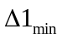 и 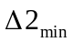, размеров шпонок или шлицов такие же, как и для кулачковых муфт. Наружный диаметр муфты D и диаметр расположения центров шариков D_{o} соответствует D_{o} на рис.2.3, их рассчитывают по формулам, приведенным выше. Число шариков при моменте предохранения до 5 Н∙м выбирают для приборных муфт равным 4…6. Средний
диаметр D ₀ приложения силы к шарикам – как и у кулачковой муфты. Суммарная сила пружин
P_{пр} = P [tg(β + ϕ + χ)],
где β – угол конуса лунки для шарика 45...55^{о},
ϕ – угол трения шарика и лунок ступицы колеса 1, (примерно 8,5^{о}),
χ – угол трения шарика и обоймы 10; при стальной обойме,
χ = 8,5^{о}, при бронзовой обойме χ= 6^{о} (шарики стальные),
Р – окружная сила;
Окружную силу вычисляют через момент предохранения;
P = 2 М_{пр} /D_{o},
где – М_{пр}=М_{max}..
Вместо лунок под шарики в торце ступицы колеса 1 можно фрезеровать радиальные пазы с поперечным сечением, как указано в сечении В–В на рис.2.6.

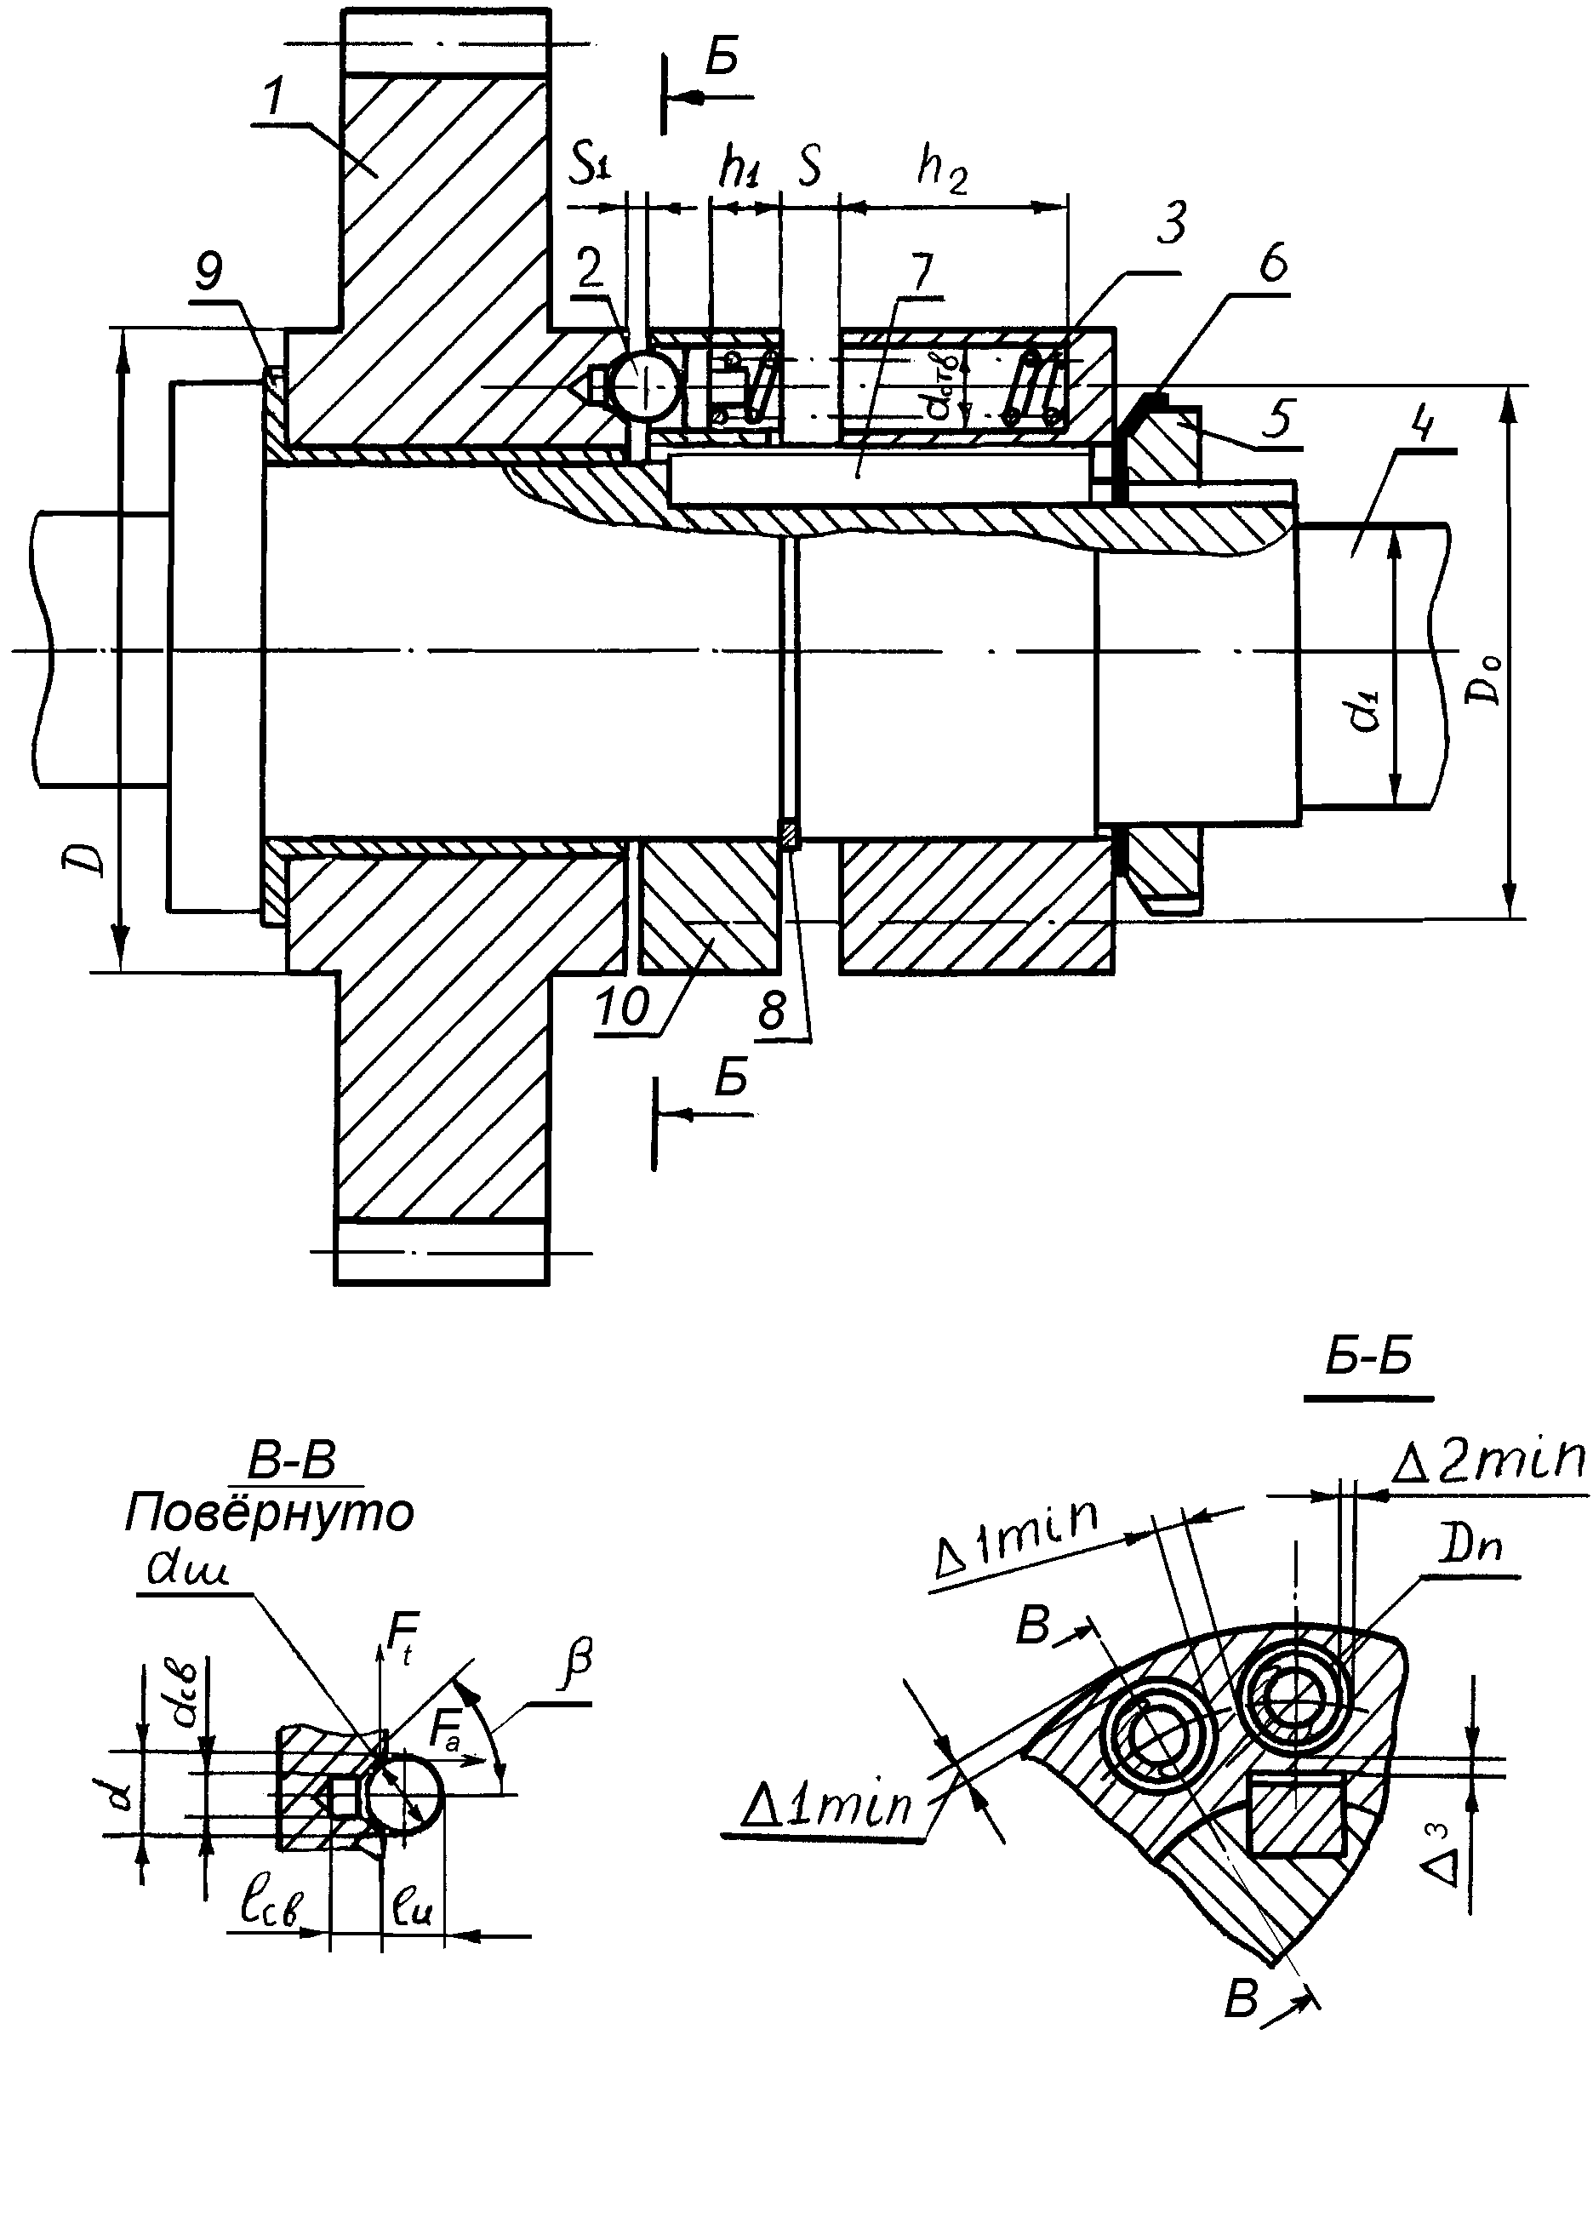
Рис. 2.6. Шариковая предохранительная муфта

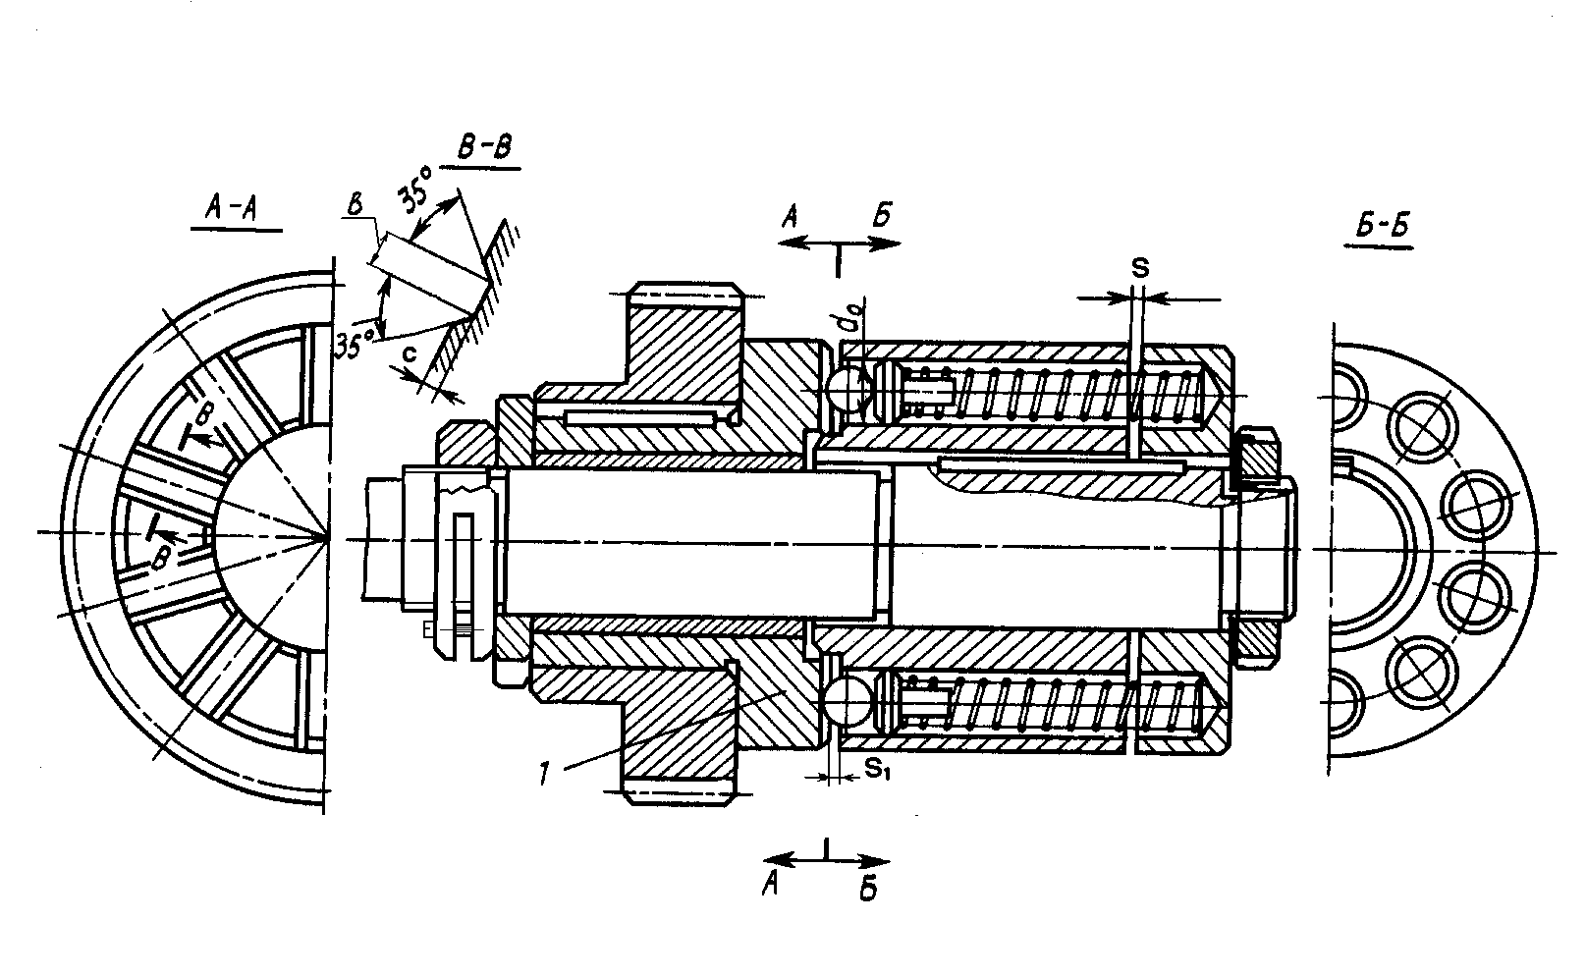
Рис.2.7. Конструкция шариковой предохранительной муфты с пазами вместо лунок
Глубина С и ширина В пазов должна соответствовать диаметру лунки на рис.2.5 для обеспечения величины h₀ и необходимого зазора S₁ (рис. 2.7). При выбранном угле β диаметр лунки можно определить и графически.
Другой вариант подобной муфты представлен на рис.2.8. Здесь момент с вала 1 подается через шпонки и полумуфту 2 на зубчатое колесо 3 посредством шариков 4, расположенных в радиальных пазах деталей 2 и 3. Шарики 4 удер
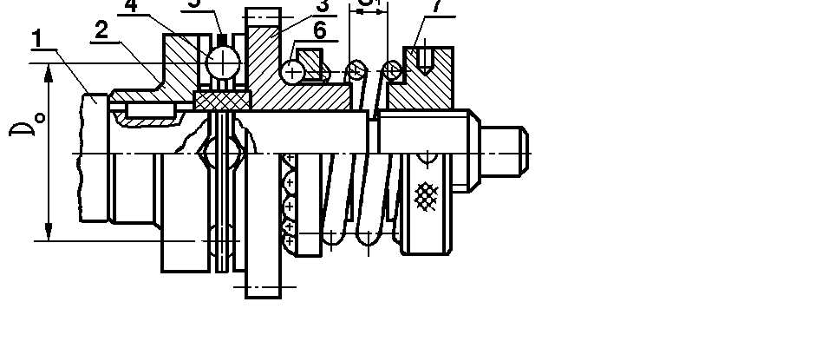
Рис.2.8. Шариковая предохранительная муфта повышенной точности
живаются на диаметре D₀ и равномерно распределяются по окружности сепаратором 5. Для повышения точности момента срабатывания применён упорный шариковый подшипник 6. Зазор S служит для регулировки момента срабатывания при помощи гайки 7.
На рис. 2.7 представлены различные варианты конструктивного исполнения шарикового узла предохранительных шариковых муфт.
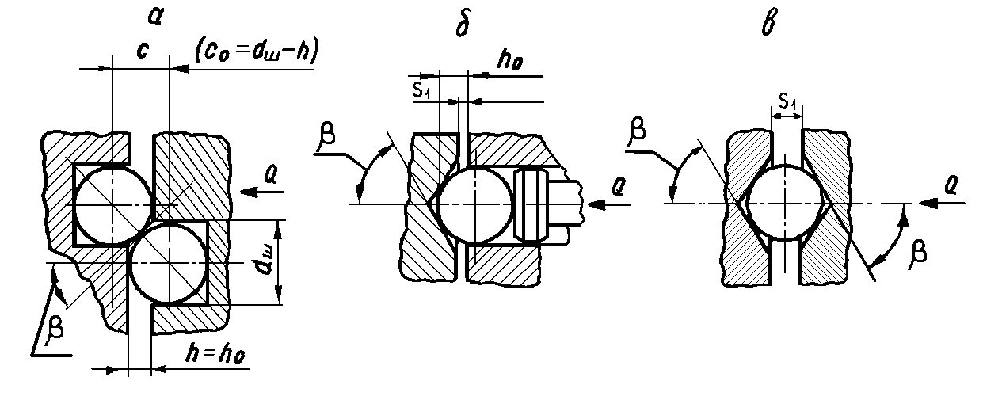
Рис.2.7. Варианты конструктивного исполнения шарикового узла предохранительных муфт, где h₀=(0.15…0,2)d_{ш}.
На рис. 2.9. представлена одна из конструкций шариковой предохранительной муфты радиального действия, отличительной особенностью которой являются меньшие осевые размеры. Однако эта муфта в большей степени под-
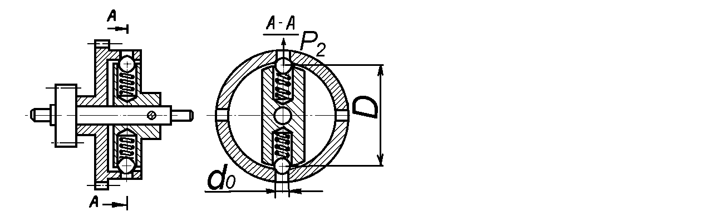
Рис.2.9. Шариковая предохранительная муфта радиального действия
подвержена влиянию центробежных сил и, кроме того, технологически трудно изготавливать отверстия с точно обработанными фасками на внутренней поверхности левой полумуфты. Силу прижатия каждого шарика при срабатывании Р₂ вычисляют по формуле
Р₂=М_{max} 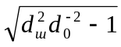 /(0,5Dz).
где d_{o} – диаметр отверстия для шарика в лавой полумуфте;
z – число шариков ( не более четырех);
D – диаметр центров шариков.
Рекомендации по проектированию пружин –как и для кулачковой муфты.
Шарики выбирают из ряда диаметров 1,3;1,558; 2,0; 2,381; 2,5 3,0; 3,175; 3.5; 4; 4,5; 5,0; 5,5; 6,0; 6,5; 7,0; 8,0 мм. Диаметр пружины D_{н}, полученный по результатам расчета, приводят к ближайшему диаметру шарика d_{ш}. Если пружина не умещается в рассчитанные размеры d _{отв}, то следует увеличивать значение D и D_{o}, так, чтобы зазоры ∆2 _{min} и ∆1_{min} соответствовали рекомендациям для кулачковой муфты. Диаметр отверстия под шарик равен диаметру отверстия под пружину с учетом обязательных зазоров 0,2…0,7 мм. Силу сжатия одной пружины при предварительной деформации вычисляют как и для кулачковой муфты. Часть хода пружины, на которой крутящий момент не превышает момент предохранения,
h = (1 - sinβ) d_{ш}/2
Часть хода пружины, на которой крутящий момент не передается на вал.
Н₃-Н₂=(d-dcosβ)/2tgβ
Диаметр лунки в ступице колеса под шарик принимаем d _{св} = 0,7d_{ш} . Далее расчет пружины ведется так же, как и для кулачковой муфты. Зазор S₁ выбирается в пределах 0,5…0,6 d_{ш} мм.
2.7.Предохранительная фрикционная муфта (рис.2.10)
На валу 1 по подвижной посадке посажено зубчатое колесо 2, в удлиненной ступице которого имеются пазы (от двух до четырех). В эти пазы входят соответствующие выступы на наружном диаметре фрикционных дисков 4. Внутренний диаметр дисков 4 гладкий и соответствует посадочному диаметру вала 1, боковые поверхности покрыты металлокерамикой (см. рис.2.11а). Между дисками 4 находятся фрикционные диски 3, имеющие четыре выступа на внутреннем диаметре и гладкий наружный диаметр, соответствующий внутреннему диаметру расточки в ступице. Выступы дисков 3 входят в пазы на валу 1 и обеспечивают сцепление дисков с валом. Боковые поверхности дисков 3 гладкие рис.2.11б). Все эти диски являются телами трения, через которые передается момент с колеса на вал. Силу прижатия между дисками создают пружины 5, расположенные в барабане 6 и обойме 10. Барабан 6 и обойма 10, так же как и диски, имеют выступы, которые входят в пазы на валу и предохраняют детали от проворачивания (размеры выбирают как для шлицевых прямобочных соединений по ГОСТ 1138–59). Вместо выступов на внутреннем диаметре барабана, обоймы и дисков 4 можно сделать шпоночные пазы по ГОСТ 23360–78, а в соответствующие шпоночные канавки вала поместить призматические шпонки. Шайба 9 упирается в буртик на валу 1, способствует равномерному распределению сил давления между дисками и предохраняет их от деформации. Гайка 7 служит для регулировки по моменту предохранения M_{пр} муфты, а шайба 8 предохраняет от самоотвинчивания. Гайка по ГОСТ 118771–80, шайбу по ГОСТ 118872–80.
При номинальном моменте на колесе он через пазы ступицы колеса передается на диски 4, с них через силы трения на диски 3 и с них – на вал 1. При перегрузке диски начинают проскальзывать, и поломки механизма не происходит.
По условиям работы на диски фрикционной муфты не должна попадать смазка, так как она может уменьшить коэффициент трения в 10 раз. Не рекомендуется увеличивать наружный диаметр дисков более 55 мм из-за возникающей большой разницы скоростей скольжения на дисках муфты и трудностей, связанных с равномерным распределением давления по трущимся поверхностям.
Проектирование муфты проводит по следующей схеме. После расчета диаметра вала d₁ на прочность выбирают наружный диаметр фрикционных дисков. Обычно D_{H} = (3…6)d₁. D_{H} приводят к значению, выбранному по ГОСТ 6636–69. Внутренний диаметр дисков d берут по диаметру вала d₁ с учетом ступенчатой конструкции вала.
Число пар поверхностей трения
z = 8М_{пр}/π(D²_{Н} - d²_{вн})D_{ср}[p]f_{о,},
где М_{пр} – момент предохранения;
D_{ср}=(D_{Н} + d₁)/2;
[p] –допускаемое давление на трущихся поверхностях; f_{о} – коэффициент трения покоя (0,3...0,8).
Диски с выступами – шлицами на наружном диаметре (рис.2.11 а) изготавливают обычно из стали толщиной 0,5…1 мм с нанесением на трущиеся
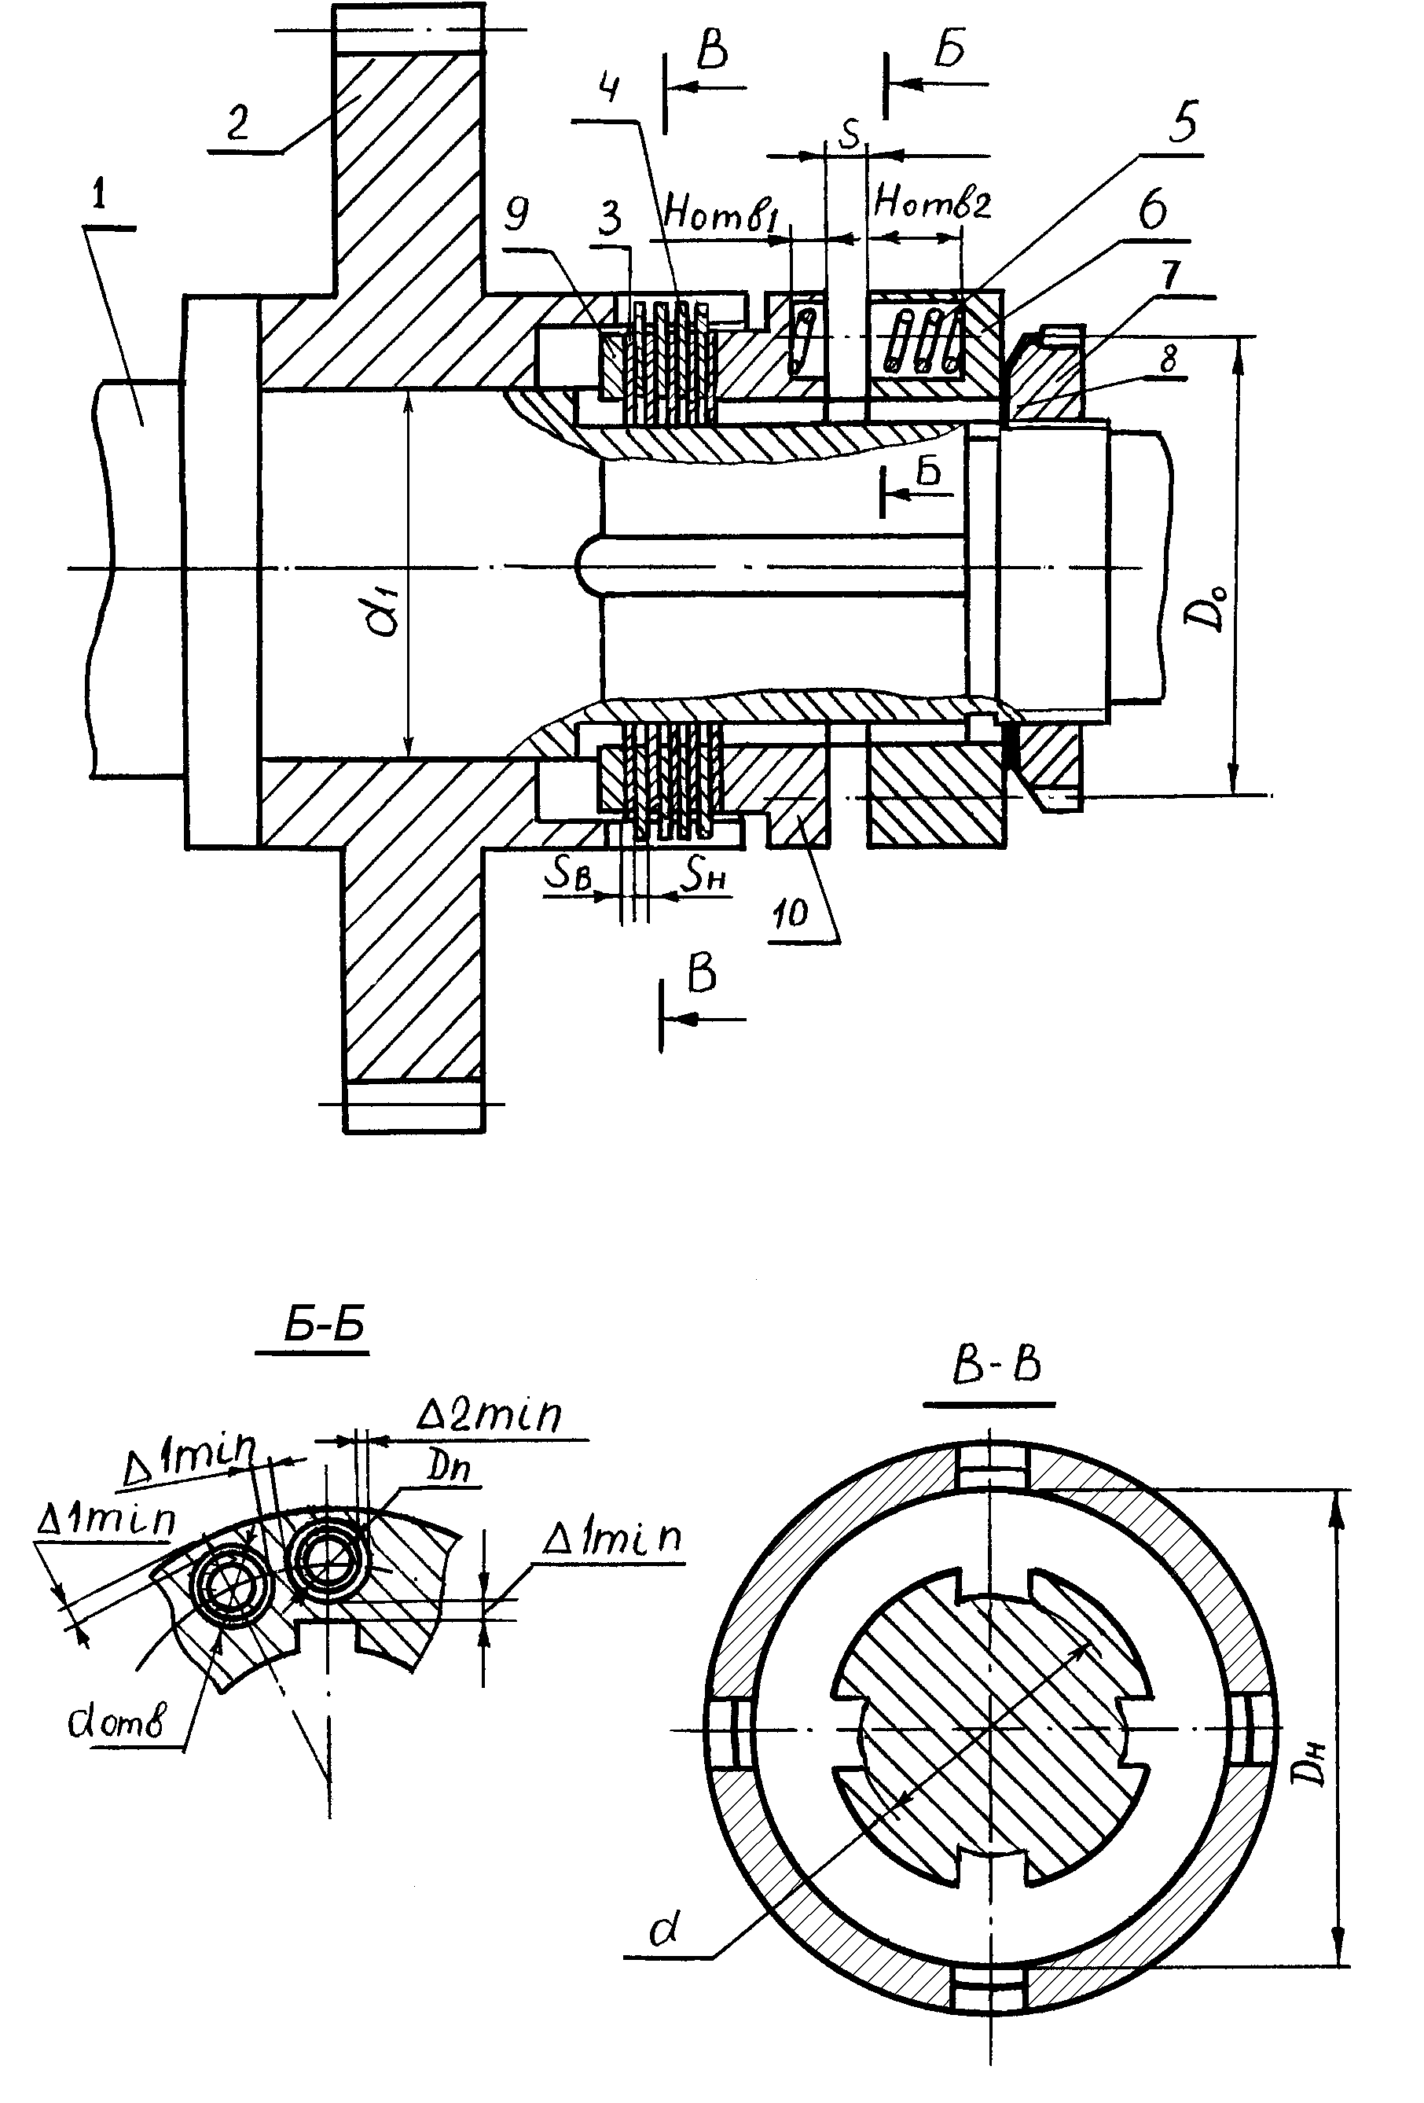
Рис. 2.10.Фрикционная предохранительная муфта
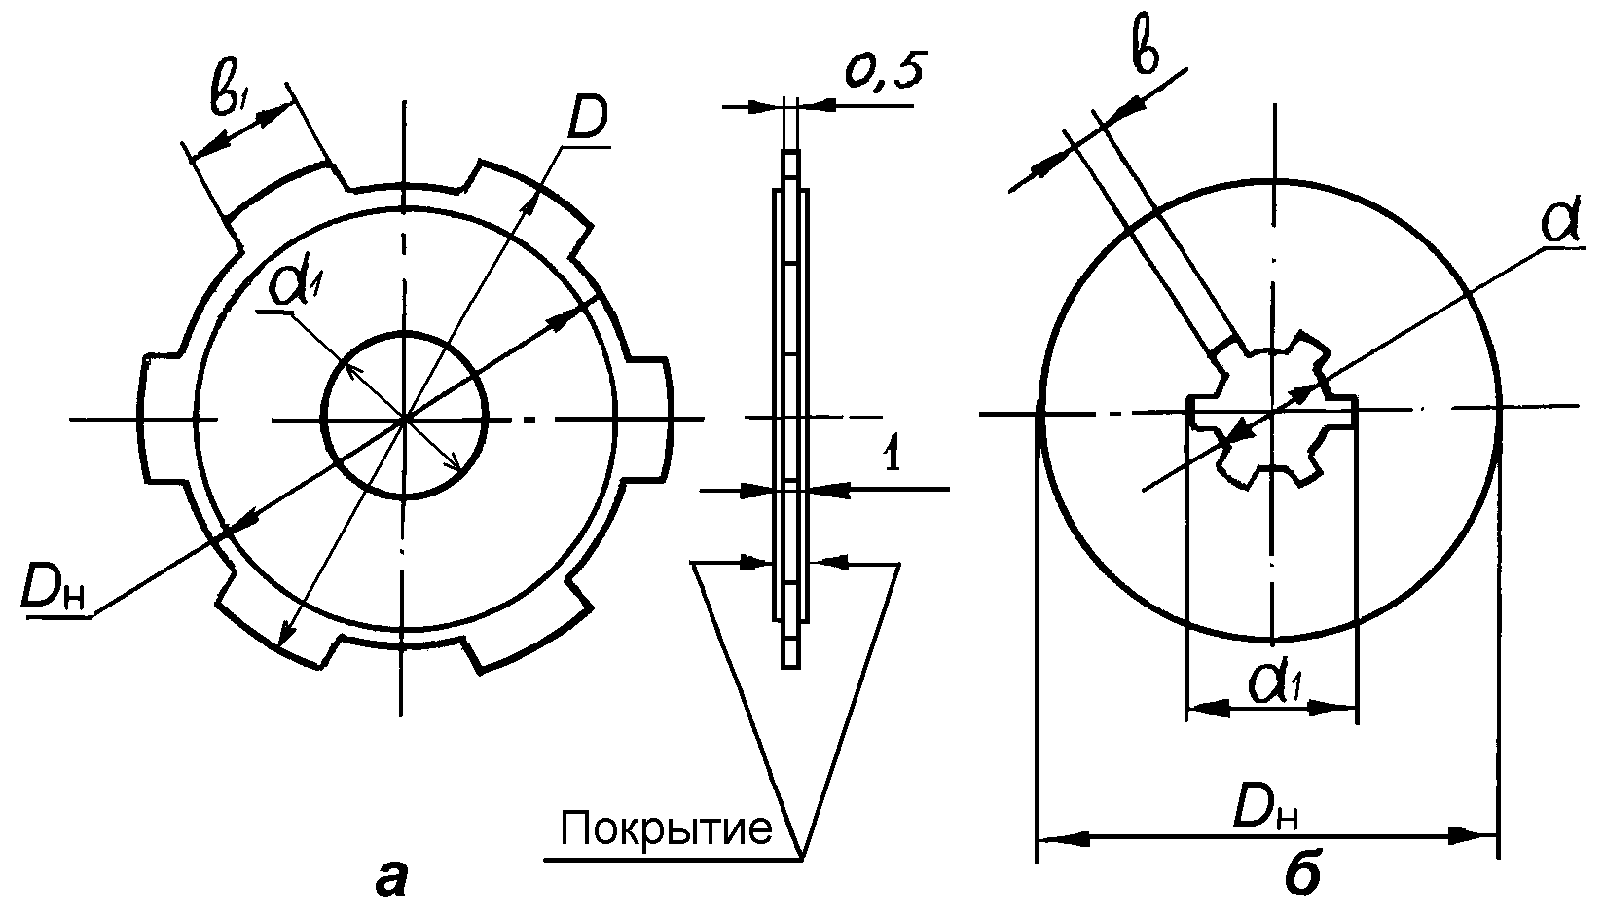
Рис. 2.11. Фрикционные диски
поверхности металлокерамики, а диски с пазами (рис.2.11.б) для зацепления со шлицами на валу – из закаленной стали такой же толщины без покрытия. Если по расчетам число поверхностей трения получается меньше единицы, то берут диски только из стали, уменьшают габаритные размеры муфты и ведут новый расчет. Больше восьми дисков брать не рекомендуется. Чтобы уменьшить число дисков, нужно или увеличить габаритные размеры муфты, или применить материалы с более высокими f_{o} и [p]. Рекомендуемые материалы и их механические характеристики приведены в таблице № 2.3
Механические свойства материалов для поверхностей трения
Табл. № 2.3
Материал фрикционной пары | Условия  работы | Коэффициент трения,  f_{о} | Допустимое  давление  [p], МПа | Рабочая  темпера-  тура, ⁰С
Сталь–сталь | Со смазкой | 0,08 | 0,6…0,8 | 250
Сталь–бронза | Со смазкой | 0,05 | 0,4 | 150
Сталь–текстолит | Со смазкой | 0,1 | 0,5…0,6 | 100
Сталь–асбест | Без смазки | 0,3 | 0,25…0,3 | 250
Сталь–металлокерамика | Без смазки | 0,8 | 0,3 | 550
Сталь-металлокерамика | Со смазкой | 0,4 | 0,4 | 550

Силу сжатия пружин определят по формуле
P_{пр}= 2M_{пр}/ D_{ср}Z f_{о}.
Диаметр расположения центров гнезд под пружины
D_{o} = [(D_{H} + d₁)/2] + (2...4) мм .
Количество пружин
m =πD_{o}/(d_{отв} + 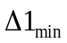); d_{отв} = D_{п}+ 2 ·.

Зазор берут порядка 0,3...0,7 мм. Ход пружины здесь не является определяющей величиной, практически он равен нулю. Также пружину можно выбрать из табл. 2.2, задаться числом рабочих витков (4…12) и провести расчет как для кулачковой муфты. При этом следует принять силу пружины при срабатывании муфты равной Р₂.
На рис. 2.12. приведена конструкция фрикционной предохранительной муфты, предназначенной для работы при малых передаваемых моментах.
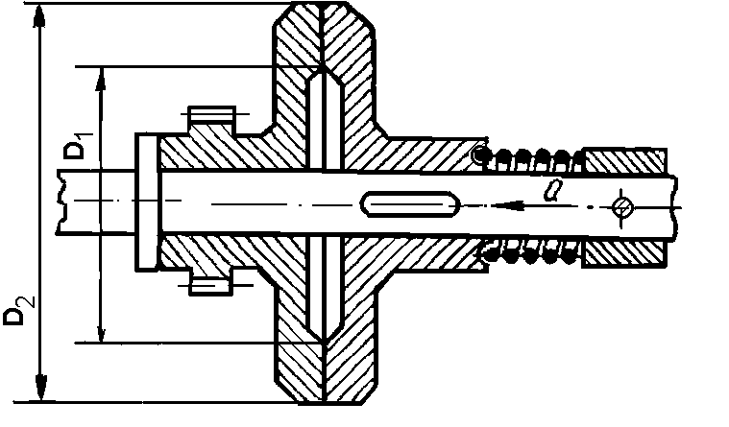
Рис.2.12. Фрикционная предохранительная муфта на небольшие моменты.
Нормальная сила Q в такой конструкции создается пружиной и приравнивается силе Р₂. Рекомендуется выбирать следующие соотношения размеров:
D₁/D₂= 0.6…0.8; b/R_{ср}=0,2…0,5; R_{ср}=(D₁+D₂)/2
Момент предохранения вычисляется по выражению
М_{пр}=1/3Qf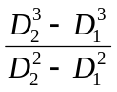.
Коэффициент трения f выбирается из таблицы 2.3. Пружину подбирают по таблице 2.2. Нагрузочная способность определяется допускаемым значением удельного давления p.
p=Q/[π(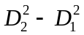)/4]≤[p].
На рис 2.13. представлена конструкция малогабаритной фрикционной предохранительной муфты. Поверхности трения в ней образуются обеими торцевыми поверхностями ступицы зубчатого колеса, выступов на валике и специальной шайбой со стопорным выступом на внутреннем диаметре.
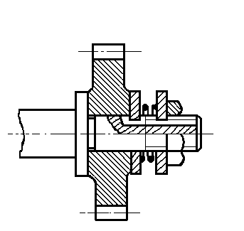
Рис.2.13. Малогабаритная фрикционная предохранительная муфта.
Расчет ведется по двум приведенным выше формулам с учетом того, что в передаче момента участвуют две поверхности трения:
М_{пр}=2/3Qf.
p=Q/[π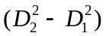/2]≤[p].
На рис. 2.13 представлены конструкции двух предохранительных муфт.
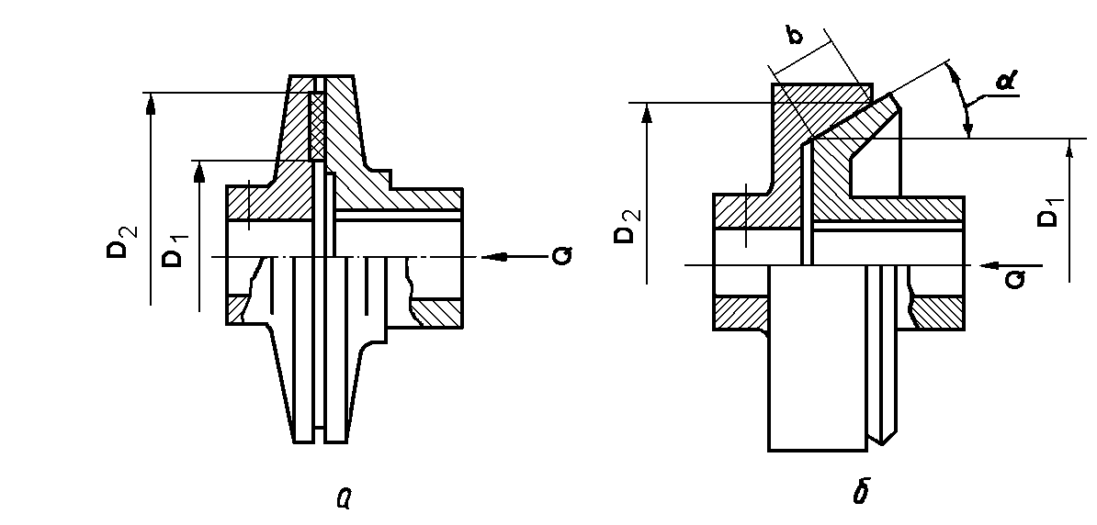
Рис.2.14. Конструктивные особенности фрикционных предохранительных муфт
Отличительной особенностью муфты, представленной на рис. 2.14а от рис. 2.12 и 2.13 приведённых является наличие специальной вставки в левой полумуфте. Материал этой вставки при контакте с материалом правой полумуфты обычно имеет более высокий коэффициет трения и более высокое допустимое давление p. На рис.2.14б представлена конструкция фрикционной конической предохранительной муфты. Основными преимуществами этой муфты являются: меньшая сила прижатия; большая надежность при меньшем износе трущихся поверхностей и меньшие габаритные размеры при передаче одинаковых крутящих моментов аналогичных конструкций других типов муфт. Максимальный крутящий момент, передоваемый конусной фрикционной муфтой
М_{max}=QRf/sinα=2πR²b[p]f/sinα.
Задаваясь средним радиусом R_{ср}=(D₁+D₂)/2, можно определить ширину поверхности трения;
b= М_{пр}sinα/R_{ср}f.
Принимают, что b/R_{ср}≥0,3…0,5.
Осевая составляющая силы прижатия дисков конусной муфты
Q= М _{пр}sinα/R_{ср}f.

2.4. Расчет пружин. Расчет пружины сжатия можно выполнить
самостоятельно, используя технические свойства материалов (см. табл.1.4) и конструктивные размеры рис. 2.15. Для начала выбирают исходные данные из условий работы и применения: рабочее перемещение h (для фрикционной муфты h=0) мм; наибольшую рабочую нагрузку Р₂, наружный диметр D_{н}, мм.
В соответствии с требованиями, предъявляемыми к пружине и режимам

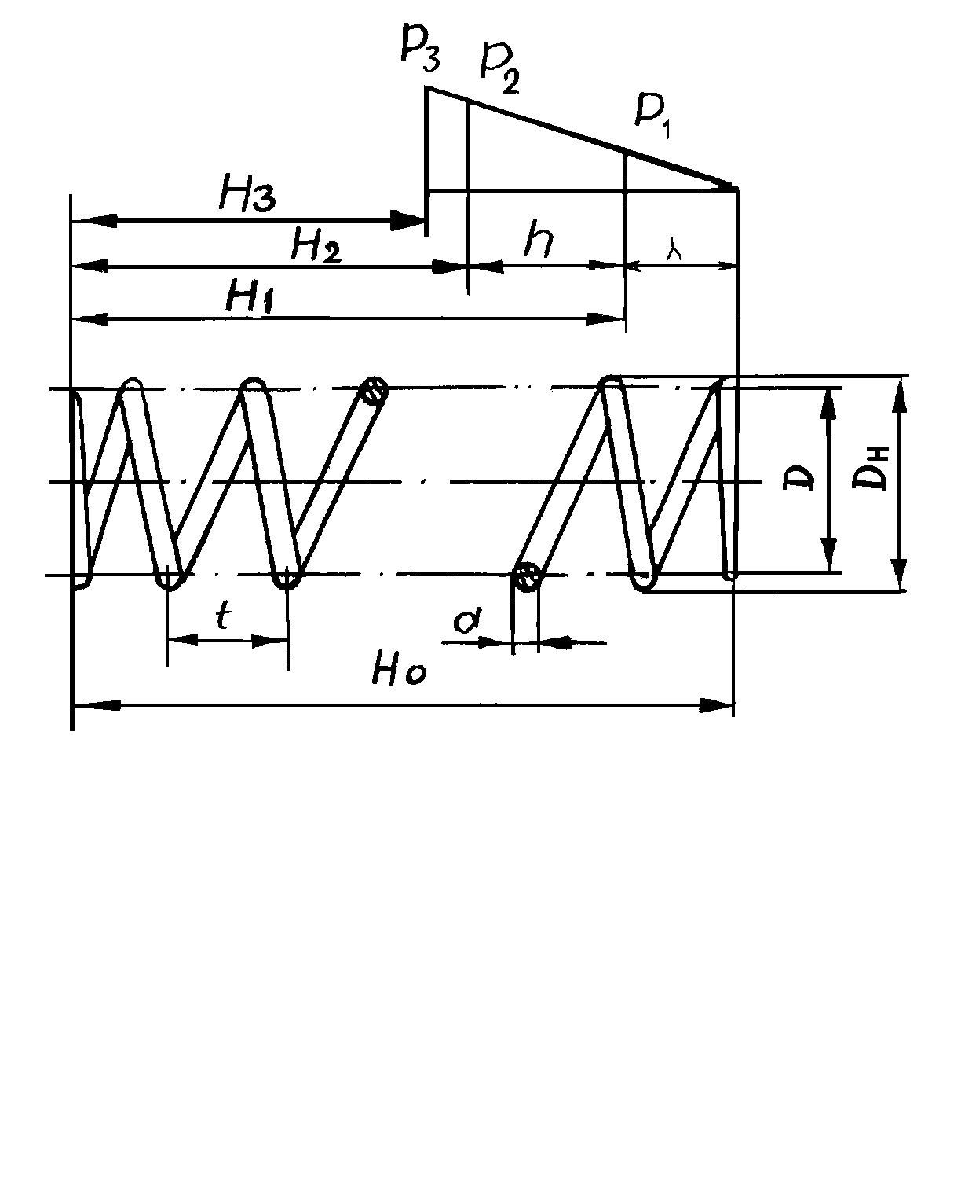
Рис.2.15.Основные размеры и характеристика пружины
нагрузки, выбирают материал и определяют допустимые напряжения кручения [τ]_{т} МПа, модуль упругости первого рода Е и, соответственно, модуль упругости второго рода (сдвига) G. Модули G и E связаны зависимостью
G=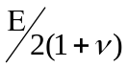,
где ν – коэффициент Пуассона (для стальной проволоки можно принять G≈0.384E).
Диаметр проволоки определяют из условий прочности
d=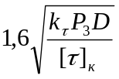.
Величина 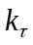определяется по следующей приближённой зависимости:
≈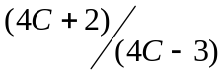,
где – С – индекс пружины: С=D₀/d.
При d≤0,5; С=8…16, а при d>0,5 С=6…10.
Далее можно определить осевую податливость одного витка λ – осадка при действии силы в 1 Н:
λ=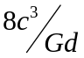.
В муфту пружину устанавливают с предварительной деформацией (сжатием) с усилием Р₁, длина ее в этом положении:
H₁=H₀ –λ₁.
Длина пружины при действии наибольшей рабочей нагрузки P₂:
H₂=H₀ – λ₂ .
где λ ₂= λ ₁+h.
Если ход пружины задан в виде перемещения подвижных частей муфты, то необходимое число витков:
n=h/λ(P₂-P₁).
Полное число витков:
n₁=n+(1.5…2.0).
Дополнительные 1,5…2,0 витка идут на поджатие для создания опорных поверхностей пружины.
Шаг пружины находится в зависимости от наибольшей осадки пружины,
t=d + (1,1…1,2) Н₃ /n.
Длина проволоки, необходимой для изготовления пружины, L≈3,2D₀n (угол подъёма витка ненагруженной пружины α должен быть не более 6⁰…9⁰).

Список рекомендуемой литературы
1. Элементы приборных устройств (Основной курс): Учеб. Пособие для студентов вузов: В 2 ч. Ч.1: Детали, соединения и передачи / О.Ф.Тищенко, Л.Т.Киселёв, А.П.Коваленко и др.; Под ред. О.Ф. Тищенко. М.: Высш. шк., 1982. 304 с.
2. Элементы приборных устройств (Основной курс): Учеб. пособие для студентов вузов: В 2 ч. Ч.2: Приводы, преобразователи, исполнительные устройства / О.Ф.Тищенко, Л.Т. Киселёв, А.П. Коваленко и др.; Под ред. О.Ф. Тищенко. М.: Высш. Шк., 1982. 263 с.
3. Элементы приборных устройств: Курсовое проектирование: Учеб. пособие для студентов вузов. В 2-х ч. Ч. 1: Расчеты/ Н.П. Нестерова, А.П. Коваленко , О.Ф.Тищенко и др.; Под ред. О.Ф. Тищенко. М.: Высш. шк., 1978. 328 с.
4. Справочник конструктора точного приборостроения/ Г.А. Веркович, Е.Н. Головенкин, В.А. Голубков и др.; Под общ. ред. К.Н. Явленского, Б.П. Тимофеева, Е.Е. Чаадаевой. Л.: Машиностроение. Ленингр. отд-ние, 1989. 789 с.
5. Анурьев В.И. Справочник конструктора–машиностроителя. В 3-х т. 5 изд., перераб. и доп. М.: Машиностроение, 1979. 559 с.
6. Ванторин В.Д. Механизмы приборных и вычислительных систем: Учеб. пособие для приборостроит. спец. Вузов.– М.: Высш. шк.,1985. 416 с.
7. Иоселевич Г.Б., Строганов Г.Б., Масло Г.С. Прикладная механика: Учеб. для вузов /Под ред. Г. Б. Иосилевича. М.: Высш. шк., 1989. 351 с.
8. Расчет и конструирование механизмов приборов и установок.: Учебное пособие для инженерно – физических и приборостроительных специальностей вузов /Ю.В. Милосердин, Б.Д. Семенов, Ю.А. Кречко. 2-е изд. перераб. и доп. – М.: Машиностроение, 1985. 408 с.

Оглавление
- Соединительные муфты………………………………………..
  - Втулочная муфта ……………………………………………
  - Пальцевая (поводковая) муфта …………………………….
  - Эластичная пальцевая муфта ………………………………
  - Упругая муфта с винтовыми пружинами …………………
  - Муфта с гибким элементом ………………………………..
  - Крестовая муфта ……………………………………………
- Предохранительные муфты …………………………………….
  - Место установки предохранительной муфты……………..
  - Предохранительные муфты с разрушаемым элементом….
  - Самоуправляемые предохранительные муфты……………
  - Расчет пружин……………………………………………….
Список рекомендуемой литературы……………………………….

